Lokalny Program Rozwoju Gospodarczego
dla Gminy Choceń

Spis treści
Wstęp 3
Rozdział 1. Diagnoza sytuacji gospodarczej w gminie Choceń 5
Podstawowe informacje o gminie i sytuacji demograficznej 5
Infrastruktura komunikacyjna 9
Komunikacja publiczna 9
Infrastruktura energetyczna 10
Media wodno-kanalizacyjne 11
Podstawowe informacje o strukturze edukacyjnej 13
Światłowód 13
Nieruchomości i tereny inwestycyjne 13
Pożądane kierunki rozwoju 14
Przynależność gminy do organizacji i stowarzyszeń 15
Gmina na tle województwa 15
Przedsiębiorstwa płacące podatki w gminie 20
Przychody i dochody podatników prowadzących działalność gospodarczą w gminie 21
Rozdział 2. Analiza SWOT 23
Rozdział 3. Cele i Priorytety Lokalnego Programu Rozwoju Gospodarczego 25
3.1. Wizja LPRG 25
3.2. Cele strategiczne LPRG 26
Rozdział 4. Inicjatywy Lokalnego Programu Rozwoju Gospodarczego 29
4.1. Proces składania i zatwierdzania propozycji inicjatyw 29
4.2. Lista inicjatyw planowanych do realizacji w ramach LPRG 30
Rozdział 5. Powiązanie Lokalnego Programu Rozwoju Gospodarczego z dokumentami o charakterze strategicznym 30
5.1. Powiązania z gminnymi dokumentami strategicznymi 30
5.2. Powiązania z dokumentami strategicznymi i działaniami innych gmin 32
Rozdział 6. System wdrażania Lokalnego Programu Rozwoju Gospodarczego 33
6.1. Analiza instytucjonalna i przyjęcie LPRG 33
6.2. Prognoza finansowa wdrożenia LPRG 36
5.3. Monitorowanie wdrażania LPRG 39
Załącznik 1. Lista przykładowych inicjatyw planowanych do realizacji w ramach LPRG 41
Projekt 1. Przeciwdziałanie wykluczeniu społecznemu – aktywizacja zawodowa 41
Projekt 2. Utworzenie Lokalnej Organizacji Gospodarczej na terenie Gminy Choceń 42
Projekt 3. Rozwój infrastruktury sportowo - rekreacyjnej 45
Projekt 4. Promocja samozatrudnienia w gminie Choceń – Punkt wspierania przedsiębiorczości 46
Projekt 5. Wspierania kształcenia dostosowanego do potrzeb lokalnego rynku 48
Projekt 6. Rozwój infrastruktury wodno-ściekowej na terenie gminy Choceń 50
Załącznik 2. Lista i oferta wojewódzkich organizacji wspomagających sektor MSP 52

Wstęp

Lokalny Program Rozwoju Gospodarczego Gminy Choceń jest dokumentem opracowanym na potrzeby podmiotów działających na jej terenie oraz mieszkańców. Program określa główne cele i kierunki rozwoju gminy, uwzględniając potrzeby lokalnych przedsiębiorców. Program ujmuje główne cele i uwarunkowania gminy na przestrzeni kilku lat w zmieniających się warunkach wewnętrznych i zewnętrznych, przy czynnym uczestnictwie podmiotów publicznych i prywatnych, które są istotnymi uczestnikami jej realizacji. Jest dokumentem, dzięki któremu, władze samorządowe będą mogły racjonalnie organizować swoje przyszłe działania. Założenia zawarte w Lokalnym Programie Rozwoju Gospodarczego stanowią podstawę do prowadzenia przez władze gminy długookresowej polityki rozwoju społeczno-gospodarczego. Wokół ustaleń LPRG skupiać będą się kierunki działań władz samorządowych, które zmierzają do zapewnienia jak najlepszych warunków życia mieszkańców oraz tworzenia korzystnych uwarunkowań dla dalszego rozwoju gospodarczego gminy. Podstawową funkcją Lokalnego Programu Rozwoju Gospodarczego jest z jednej strony dostarczenie informacji mieszkańcom, podmiotom gospodarczym oraz potencjalnym inwestorom o długookresowych uwarunkowaniach rozwoju i sposobach rozwiązywania problemów społeczno-gospodarczych na terenie gminy. Z drugiej strony jest zobowiązaniem władz do podjęcia określonych przedsięwzięć i działań zmierzających do kompleksowego rozwoju gminy. Niniejszy dokument oprócz Strategii Rozwoju gminy Choceń na lata 2020-2030 ma znaczenie priorytetowe dla rozwoju gminy. Określa obecny potencjał rozwojowy, jak również to, co jest możliwe do osiągnięcia w perspektywie najbliższych lat. Głównym celem programu jest umożliwienie efektywnego rozwoju obszaru gminy zgodnie z przyjętymi założeniami. Bardzo ważnym czynnikiem uzasadniającym potrzebę opracowania nowego dokumentu strategicznego jest zapewnienie spójności ze strategicznymi dokumentami na szczeblu lokalnym, regionalnym i krajowym. Kolejną przesłanką opracowania LPRG jest chęć dalszego rozwoju społeczno gospodarczego całego obszaru gminy Choceń, poprzez podejmowanie nowych wyzwań i realizowanie zaplanowanych priorytetów. Niniejsze opracowanie obejmuje diagnozę sytuacji społeczno-gospodarczej Gminy Choceń, dokonaną na podstawie analizy danych pozyskanych z Głównego Urzędu Statystycznego, Powiatowego Urzędu Pracy oraz dokumentów przygotowanych przez zespół projektu Regiogmina analizę SWOT kierunki rozwoju a także procedury monitoringu i ewaluacji LPRG..
W polityce lokalnej w zakresie tworzenia warunków sprzyjających rozwojowi już istniejących podmiotów, jak i pozyskiwania nowych inwestorów należy uwzględniać te elementy, w które obszar został wyposażony (naturalnie lub przez wypracowanie określonych rozwiązań). Te rozwiązania mogą zostać wykreowane lub ulepszone (np. infrastruktura, polityka podatkowa, jakość i szybkość obsługi w urzędach, współpraca między władzami a inwestorami). Każda jednostka samorządowa, prowadząc określoną politykę, dąży do uzyskania przewagi konkurencyjnej pod względem atrakcyjności inwestycyjnej. Pozyskiwanie przedsiębiorców i powstawanie nowych inwestycji przekłada się bowiem bezpośrednio na zwiększanie dochodów budżetowych gminy, a zwłaszcza dochodów własnych, z których można finansować zadania służące rozwojowi lokalnej społeczności.
Dane źródłowe do dokumentu powstały jako efekt współpracy gminy z zewnętrznymi ekspertami reprezentującymi zarówno środowiska akademickie (min. Szkoły Głównej Handlowej w Warszawie, Uniwersytetu Mikołaja Kopernika oraz Wyższej Szkoły Gospodarki w Bydgoszczy), jak i przedstawicieli instytucji otoczenia biznesu (min. Toruńskiej Agencji Rozwoju Regionalnego). Konsultacje prowadzono od kwietnia do października 2021 roku. Zadbano o aktualność informacji przedstawionych w diagnozie oraz zaproponowano instrumenty lub przykładowe inicjatywy. Niniejszy dokument służy przede wszystkim wytyczeniu jasnej i przejrzystej ścieżki długofalowych, kompleksowych działań dążących do całościowego, równomiernego rozwoju podmiotów gospodarczych mających siedzibę i prowadzących działalność na obszarze Gminy. Ścieżka tego rozwoju uwzględnia zarówno własny potencjał obszaru, jak i sytuacje zachodzące i mogące zajść w sferach niezależnych od działań Gminy. Jak każdy dokument planistyczny, tak i niniejszy Program Rozwoju Gospodarczego analizuje i ocenia aktualną sytuację, identyfikuje aktualne problemy, diagnozuje potrzeby lokalnej społeczności (przede wszystkim przedsiębiorców jako głównych interesariuszy LPRG) oraz określa kierunki działań zmierzających do poprawy stanu istniejącego. Sformułowanie w tym dokumencie cele strategiczne oraz propozycje konkretnych działań pozwolą w nadchodzącym okresie programowania na skoncentrowanie środków i zasobów na najważniejszych działaniach, które zapewnią osiągnięcie założonej wizji gminy w zakresie rozwoju gospodarczego.

Rozdział 1. Diagnoza sytuacji gospodarczej w gminie Choceń

Podstawowe informacje o gminie i sytuacji demograficznej

Gmina Choceń położona jest w południowo-wschodniej części województwa kujawsko-pomorskiego, na obszarze powiatu ziemskiego włocławskiego. Siedzibą gminy jest miejscowość Choceń, która w strukturze usług gminnych i ponadgminnych odgrywa znaczącą rolę, jako siedziba gminy.
Wewnętrzną strukturę administracyjną powiatu ziemskiego włocławskiego tworzy 13 jednostek samorządowych, wśród których znajduje się:
- jedna gmina o statusie miejskim - Kowal,
- pięć gmin o statusie miejsko-wiejskim, tj. Brześć Kujawski, Lubraniec, Chodecz, Lubień Kujawski, Izbica Kujawska,
- siedem gmin o statusie wiejskim, tj. Choceń, Baruchowo, Boniewo, Fabianki, Kowal, Lubanie, Włocławek.
W układzie przestrzennym obszar gminy graniczy:
- od północy z gminą Włocławek,
- od wschodu z gminą Kowal,
- od południowego - wschodu z gminą Lubień Kujawski,
- od południa z gminą Chodecz,
- od zachodu z gminami Boniewo i Lubraniec.

Całkowita powierzchnia gminy wynosi 9.987 ha, co stanowi 6,78% powierzchni całego powiatu włocławskiego i 0,56% powierzchni województwa kujawsko-pomorskiego. Użytki rolne na koniec 2019 r. zajmują powierzchnię 8326 ha, co stanowi 83,37 % ogólnej powierzchni gminy, a lasy, zadrzewienia i zakrzewienia to 153 ha (w tym lasy 134 ha), co stanowi 1,5 % powierzchni gminy. Największy kompleks leśny znajduje się we wschodniej części gminy, wokół jeziora Lutoborskiego.
Jeziora na terenie Gminy Choceń zajmują powierzchnię 358 ha. Największym z nich jest jezioro Borzymowskie zajmujące powierzchnię 209 ha. Poza tym na terenie gminy znajdują się jeziora Ługowskie, Krukowskie i Szczutkowskie, a także otoczone lasami jezioro Lutoborskie. Jeziora stanowią 3,6% powierzchni gminy.
W wewnętrznym podziale administracyjnym gmina dzieli się na 28 jednostek sołeckich z 37 miejscowościami (Bodzanowo, Bodzanówek, Borzymie, Borzymowice, Choceń, Czerniewice, Filipki, Gajówka, Grabówka, Janowo, Jarantowice, Krukowo, Księża Kępka, Kuźnice, Lijewo, Lutobórz, Nakonowo Stare, Niemojewo, Nowa Wola, Olganowo, Siewiersk, Skibice, Stefanowo, Szatki, Szczutkowo, Szczytno, Wichrowice, Wilkowice, Wilkowiczki, Wola Nakonowska, Zapust, Ząbin, Łopatki, Ługowiska, Śmiłowice, Śmiłowice Pustki, Świerkowo).

Rysunek 1. Lokalizacja Gminy Choceń w powiecie włocławskim
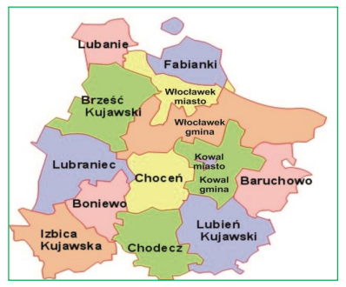

Rysunek 2. Struktura powierzchni w gminie (w %)
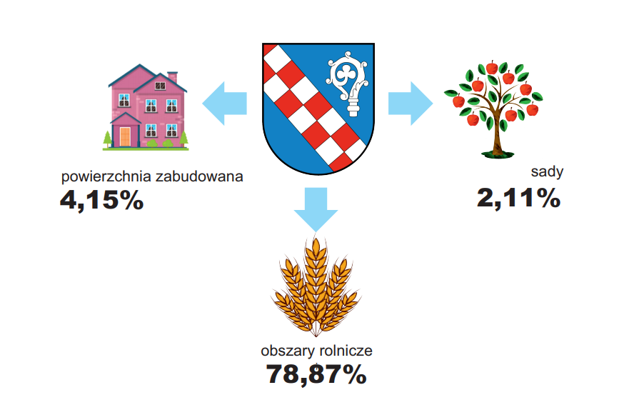
Źródło: Bank Danych Lokalnych GUS.

Tabela 1. Podstawowe dane demograficzne dla gminy
Rok/Wyszczególnienie |  | 2017 | 2018 | 2019
Ludność ogółem | liczba osób | 8 022 | 7 961 | 7 977
Mężczyźni | liczba osób | 4 002 | 3 984 | 3 980
Kobiety | liczba osób | 4 020 | 3 977 | 3 997
Ludność w wieku 0-17 | liczba osób | 1 395 | 1 372 | 1 386
Ludność w wieku 18-59/64 | liczba osób | 5 098 | 5 023 | 4 997
Ludność w wieku 60/65+ | liczba osób | 1 529 | 1 566 | 1 594
Źródło: Bank Danych Lokalnych GUS.
Tabela 2. Podstawowe informacje charakteryzujące sytuację na rynku pracy w gminie
Rok / wyszczególnienie |  | 2017 | 2018 | 2019 | 2020
Liczba bezrobotnych | liczba osób | 739 | 571 | 551 | 556
Bezrobotni do 25 r.ż. | liczba osób | 79 | 56 | 52 | 65
Bezrobotni powyżej 50 r.ż. | liczba osób | 177 | 154 | 146 | 137
Bezrobotne kobiety | liczba osób | 407 | 335 | 320 | 317
Bezrobotni mężczyźni | liczba osób | 332 | 236 | 231 | 239
Długotrwale bezrobotni | liczba osób | 542 | 449 | 406 | 403
Beneficjenci środowiskowej pomocy społecznej na 10 tys. ludności | liczba osób | 1 471 | 1 302 | 1 037
Pracujący na 1000 ludności | liczba osób | 75 | 82 | 93
Źródło: Bank Danych Lokalnych GUS.
Rysunek 3. Prognoza ludności w gminie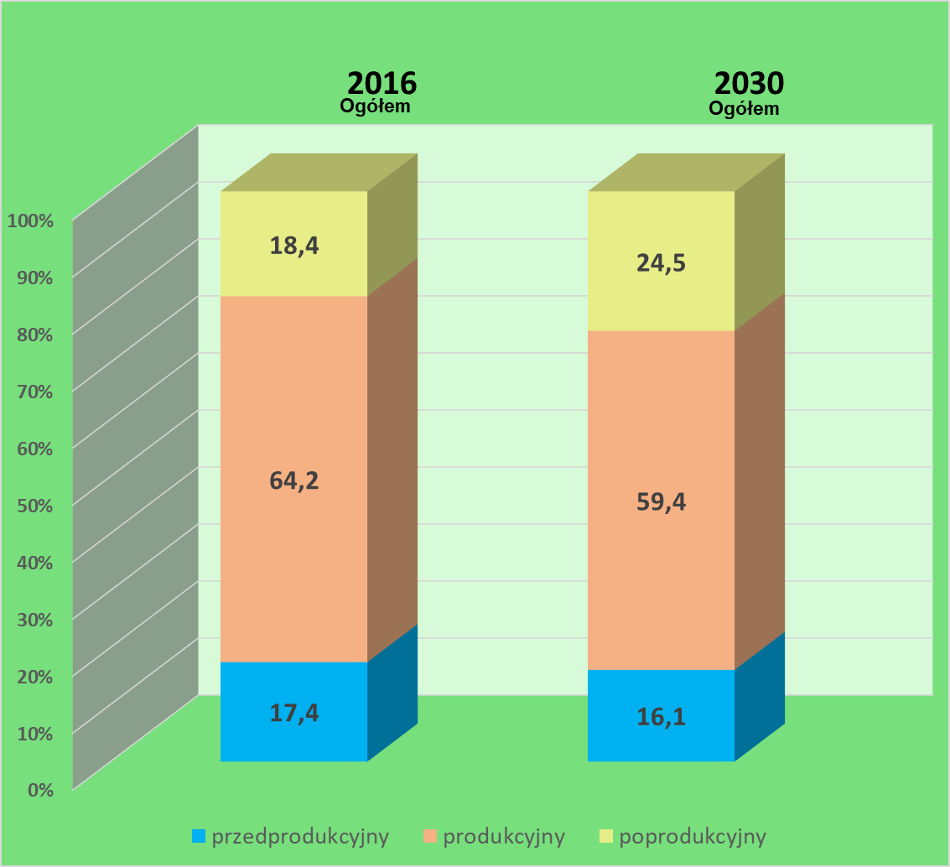
Źródło: Bank Danych Lokalnych GUS.
Prognoza ludności w gminie wskazuje na istotne zmiany w strukturze ludności w perspektywie roku 2030.
Tabela 3. Zmiany w strukturze ludności w świetle prognozy GUS
Płeć | Wiek | 2020 | 2025 | 2030
Ogółem | Ogółem | 7 917 | 7 792 | 7 650
 | przedprodukcyjny 0-17 | 1 387 | 1 340 | 1 231
 | produkcyjny 18-59/64 | 4 876 | 4 657 | 4 547
 | mobilny 18-44 | 2 963 | 2 673 | 2 442
 | niemobilny 44-59/64 | 1 913 | 1 984 | 2 105
 | poprodukcyjny 60+/65+ | 1 654 | 1 795 | 1 872
 | 0-14 | 1 148 | 1 061 | 1 041
 | 15-59 | 4 834 | 4 708 | 4 516
 | 60+ | 1 935 | 2 023 | 2 093
 | 15-64 | 5 416 | 5 193 | 4 981
 | 65+ | 1 353 | 1 538 | 1 628
 | 80+ | 341 | 292 | 366
Mężczyźni | Ogółem | 3 975 | 3 922 | 3 828
 | przedprodukcyjny 0-17 | 735 | 710 | 661
 | produkcyjny 18-64 | 2 653 | 2 528 | 2 455
 | mobilny 18-44 | 1 530 | 1 383 | 1 275
 | niemobilny 44-64 | 1 123 | 1 145 | 1 180
 | poprodukcyjny 65+ | 587 | 684 | 712
 | 0-14 | 605 | 563 | 554
 | 15-59 | 2 502 | 2 447 | 2 341
 | 60+ | 868 | 912 | 933
 | 15-64 | 2 783 | 2 675 | 2 562
 | 65+ | 587 | 684 | 712
 | 80+ | 99 | 92 | 119
Kobiety | Ogółem | 3 942 | 3 870 | 3 822
 | przedprodukcyjny 0-17 | 652 | 630 | 570
 | produkcyjny 18-59 | 2 223 | 2 129 | 2 092
 | mobilny 18-44 | 1 433 | 1 290 | 1 167
 | niemobilny - 44-59 | 790 | 839 | 925
 | poprodukcyjny 60+ | 1 067 | 1 111 | 1 160
 | 0-14 | 543 | 498 | 487
 | 15-59 | 2 332 | 2 261 | 2 175
 | 60+ | 1 067 | 1 111 | 1 160
 | 15-64 | 2 633 | 2 518 | 2 419
 | 65+ | 766 | 854 | 916
 | 80+ | 242 | 200 | 247
 | 15-49 | 1 827 | 1 728 | 1 573
Źródło: GUS.

Infrastruktura komunikacyjna
Rysunek 4. Powierzchnia infrastruktury komunikacyjnej i kluczowe odległości od punktów komunikacyjnych
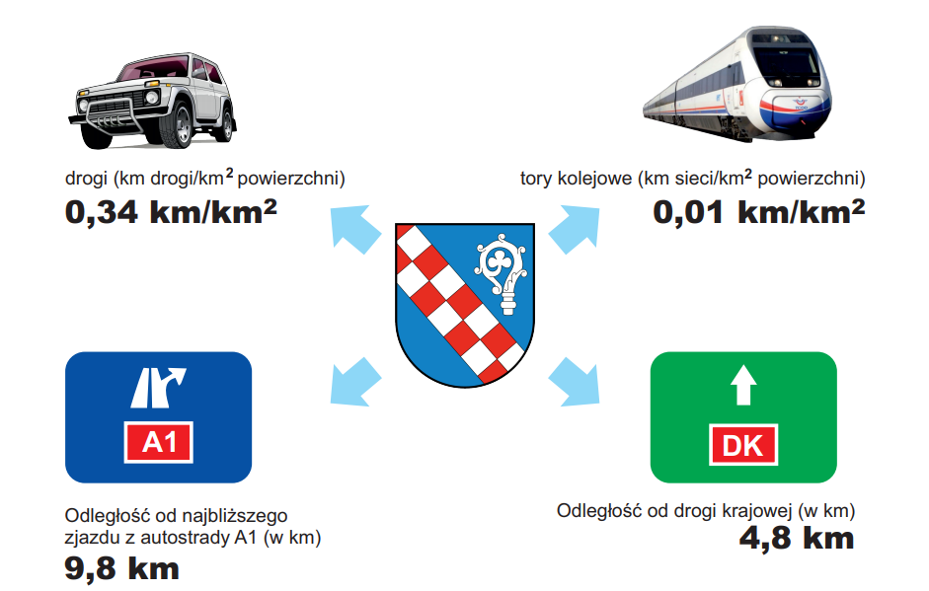
Źródło: Bank Danych Lokalnych GUS.

Komunikacja publiczna

Rysunek 5. Kluczowe kierunki komunikacji publicznej na terenie gminy
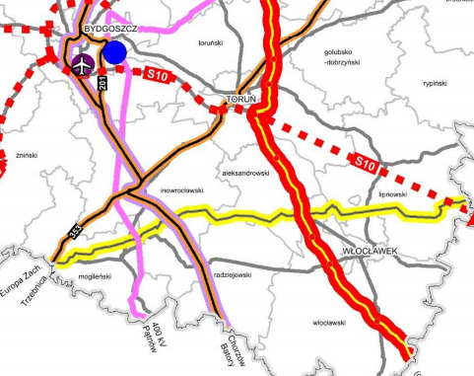

Środkami komunikacji zbiorowej na terenie gminy Choceń jest kolej oraz komunikacja autobusowa. Na linii kolejowej w Czerniewicach zlokalizowany jest przystanek z dworcem kolejowym będący własnością Gminy Choceń na podstawie prawa użytkowania wieczystego. Na dworcu tym zatrzymują się pociągi regionalne.
Komunikacja autobusowa zorganizowana jest przez Kujawsko-Pomorski Transport Samochodowy oraz transport prywatny. Linie autobusowe obsługujące teren gminy zbiegają się w Choceniu, gdzie zlokalizowane są dwa przystanki wyposażone w wiaty.

Infrastruktura energetyczna

Zasilenie energią elektryczną Gminy Choceń odbywa się z głównych punktów zasilania (GPZ110/15 kV) zlokalizowanych na terenie sąsiednich gmin:
- GPZ 110/15 kV Lubień Kujawski z dwoma transformatorami o mocy 28 MW -podstawowe źródło zasilania gminy w energię elektryczną,
- GPZ 110/15 kV Lubraniec z jednym transformatorem o mocy 14 MW (bez rezerwy),
- Rozdzielnia sieciowa 15 kV w miejscowości Kruszyn - zasilanie z GPZ Włocławek Wschód lub GPZ Lubraniec.

Obecna sieć zasilająca i rozdzielcza średniego napięcia pracuje na napięciu 15 kV. Pod względem konfiguracji ma układ linii magistralnych z możliwością drugostronnego zasilania.
Natomiast pod kątem charakteru wykonania są to linie napowietrzne. Przez teren gminy przebiegają następujące linie terenowe - magistralne, napowietrzne:
- GPZ Lubraniec - Kłobia - Śmiłowice - GPZ Lubień Kujawski AFL – 70,
- GPZ Lubraniec - Grójec - Boniewo - Borzymie - GPZ Lubień Kujawski AFL – 70,
- Rozdzielnia sieciowa w Kruszynie do Śmiłowic AFL – 50.
Sieć rozdzielczą 15 kV stanowią odchodzące promieniowo od linii magistralnych jako odgałęzienia, linie napowietrzne AFL-35 i 25 mm2 do stacji transformatorowych 15/0,4 kV napowietrznych, słupowych. Obecnie wszystkie stacje są zasilane jednostronnie. Stan techniczny sieci rozdzielczej 15 kV w swojej masie jest zróżnicowany. Istnieje konieczność modernizacji linii energetycznych średniego napięcia oraz ich rozbudowa związana z rozwojem gminy.

Zaopatrzenie w ciepło
Zaopatrzenie mieszkańców gminy w ciepło oparte jest na indywidualnych źródłach ciepła i kotłowniach zakładowych. Urządzenia te opalane głównie węglem emitują do atmosfery SO2, NO2 i CO2 w ilościach, które dla pojedynczego źródła ciepła wydają się małe, ale są bardzo uciążliwe ze względu na bezpośredniość oddziaływania.

Zaopatrzenie w gaz
Zgodnie z „Koncepcją programową gazyfikacji” Gminy Choceń istnieje możliwość gazyfikacji gazem ziemnym wysokometanowym. Źródłem zasilania będzie projektowany gazociąg DN 150 relacji Choceń – Lubień Kujawski jako odgałęzienie od istniejącego gazociągu DN 500 Gustorzyn – Gostynin, który przebiega przez północny obszar Gminy Choceń.

Media wodno-kanalizacyjne

Gospodarka wodna - zaopatrzenie w wodę
Gmina Choceń zwodociągowana jest prawie w 100%. Na terenie Gminy Choceń znajduje się 218,4 km sieci wodociągowej. Celem Gminy w zakresie systemu wodociągowego jest utrzymanie stopnia zwodociągowania na poziomie 100 % poprzez dostarczanie wody do miejsc w których planuje się budowę nowych osiedli zabudowy jednorodzinnej, stąd gmina na bieżąco realizuje inwestycje budowy nowych odcinków sieci z udziałem środków unijnych.
Główne trasy sieci wodociągowej przebiegają wzdłuż dróg komunikacyjnych.
Ogólnie stan sieci wodociągowej jest w różnym stanie technicznym w zależności od okresu realizacji. Istniejące stare sieci wodociągowe są na bieżąco remontowane, poddawane
renowacji i wymieniane. W gminie funkcjonują publiczne urządzenia zaopatrzenia w wodę.
Główne ujęcia wody dla mieszkańców Gminy Choceń to:
- Wodociąg grupowy Choceń – ze stacją uzdatniania wody w Choceniu . Ujęcie składa się z trzech studni głębinowych o zasobach w kategorii „B”; Q = 36 m3 h zatwierdzonych Decyzją Urzędu Wojewódzkiego we Włocławku OS-8530-20/89 z dnia 26.04.1989 r. ujęcie wody objęte jest pozwoleniem wodno - prawnym wydanym przez Starostę Włocławskiego z 14 marca 2014 r., znak OŚB.6341.7.2014 obowiązującym do 14 marca 2024 r.
- Wodociąg grupowy Śmiłowice – ze stacją uzdatniania wody w Śmiłowicach. Ujęcie składa się z sześciu studni głębinowych o zasobach w kategorii „B”; Q = 105 m3h zatwierdzonych Decyzją Urzędu Wojewódzkiego we Włocławku GT-II-8530/36/80 z dn. 5.11.1980 r. ujęcie wody objęte jest pozwoleniem wodno - prawnym wydanym przez Starostę Włocławskiego z dnia 14 marca 2014 r., znak OŚB.6341.8.2014 obowiązującym do 02.01.2024 r.
Ilość podłączeń wodociągowych prowadzących do budynków mieszkalnych wynosiła na koniec 2020 r. 1279 sztuk.
Pozytywnym elementem zmian w zakresie gospodarki ściekowej na terenie gminy Choceń jest
rozbudowa sieci kanalizacyjnej oraz funkcjonowanie oczyszczalni przydomowych. Jednym ze sposobów rozwiązywania problemu zanieczyszczeń dopływających do wód stanowiących źródła obszarowe powstające głównie w wyniku rolniczego użytkowania gruntów, spływów z ciągów komunikacyjnych i terenów zainwestowanych jest wyznaczenie tzw aglomeracji, obejmujących obszary kwalifikujące się do budowy kanalizacji. W aglomeracji Choceń zlokalizowana jest oczyszczalnia ścieków, której obszar obejmuje miejscowość Choceń, Czerniewice, Wilkowice, Wilkowiczki, Borzymie, Jarantowice, Śmiłowice. Funkcjonuje tu sieć o długości 72 km zakończona mechaniczno – biologiczną oczyszczalnią ścieków zlokalizowaną w Choceniu.

Przepustowość oczyszczali ścieków wyrażona jest w RML jest mniejsza niż Równoważna Liczba Mieszkańców aglomeracji Choceń jednak oczyszczalnia spełnia wymagania pozwolenia wodno – prawnego. Przy 91% skanalizowaniu aglomeracji średnie obciążenie oczyszczali wynosi 267 m3/d przy maksymalnym 320 m3/d. Średniodobowe obciążenie ściekami dowożonymi przez wozy asenizacyjne wynosi 5,5 m3/d. Docelowo planowana jest modernizacja oczyszczalni w celu zwiększenia przepustowości do 600m3/d. Obecnie do sieci podłączonych jest 5959 mieszkańców. Dla aglomeracji Choceń jest obecnie przebudowywana oczyszczalnia ścieków w Choceniu. Na pozostałym obszarze gospodarka ściekowa została uregulowana poprzez budowę przydomowych oczyszczalni ścieków.
Przydomowa oczyszczalnia ścieków to ekologiczne urządzenie do domów, położonych w gminach o rozproszonej zabudowie, w których poprowadzenie sieci zbiorczej kanalizacji sanitarnej jest nieopłacalne.
We wszystkich rodzajach przydomowych oczyszczalni najpierw następuje etap beztlenowego, a potem etap tlenowego oczyszczania ścieków. Obecnie przy dofinansowaniu z Unii Europejskiej zostało wybudowanych 396 przydomowych oczyszczalni ścieków. Gmina kontynuuje na bieżąco budowę biologicznych przydomowych oczyszczalni ścieków.

Podstawowe informacje o strukturze edukacyjnej

W Gminie Choceń działają liczne placówki oświatowe: żłobek, przedszkola niepubliczne, przedszkole samorządowe, szkoły podstawowe oraz szkoły średnie (dla tych ostatnich organem prowadzącym jest Towarzystwo Edukacji, Promocji i Kultury Gminy Choceń).
Gmina Choceń jest organem prowadzącym dla następujących placówek szkolnych:
- Zespół Szkolno-Przedszkolny w Choceniu w skład zespołu wchodzi:
- Szkoła Podstawowa im. Janusza Korczaka w Choceniu,
- Przedszkole Samorządowe w Choceniu,
- Szkoła Podstawowa w Wilkowicach wraz z oddziałem zerowym.
- Szkoła Podstawowa w Śmiłowicach.

Ponadto poza wyżej wymienionymi placówkami od 2019 r. na terenie gminy funkcjonuje Żłobek „Pomponik” w Choceniu dla którego organem prowadzącym jest Gmina Choceń. Żłobek przeznaczony jest dla dzieci od 20 tygodnia do 3 lat. Obecnie do żłobka uczęszcza 25 dzieci. Na terenie gminy funkcjonują również 3 niepubliczne przedszkola.

Światłowód
Na terenie naszej gminy prowadzone są prace budowy sieci światłowodowej. Projekt realizowany jest w ramach zadania POLSKA CYFROWA POPC-3 „ Wyeliminowanie terytorialnych różnic w możliwości dostępu do szerokopasmowego internetu o wysokich przepustowościach”. Ze względów technicznych przewody są podwieszane na istniejących słupach energetycznych a tylko w nielicznych przypadkach zakopywane w ziemi.

Nieruchomości i tereny inwestycyjne
Gmina Choceń posiada 11 lokali handlowych przy ulicy Targowej. Każdy z lokali jest o powierzchni 28 m2. Lokale przeznaczone są pod działalność gospodarczą. Trzy z lokali przeznaczone są do sprzedaży płodów rolnych.

Gmina Choceń posiada również tereny inwestycyjne:
- Tereny przy Jeziorze Choceńskim w miejscowości Jarantowice powierzchnia 2,9719 ( działka 17/1) 2,9719 ha właścicielem terenu jest gmina Choceń.
- Teren w miejscowości Jarantowice powierzchnia w jednym kawałku 71,03 ha (działka 831 - 66,34ha; działka 829- 4,69 ha) właścicielem jest Agencja Nieruchomości Rolnych Skarbu Państwa we władaniu OHZZ Chodeczek. Teren ten w 2012 roku uzyskał nagrodę PAIiIZ – „Grunt na medal”
- teren w miejscowości Jarantowice powierzchnia 34,35 ha (działka 825- 15,4ha; działka 827- 18,95ha) właścicielem jest Agencja Nieruchomości Rolnych Skarbu Państwa
- teren w miejscowości Borzymie powierzchnia 4,32ha (działka nr 7/1) + obiekt kubaturowy właściciel osoba prywatna
- teren w miejscowości Lutobórz powierzchnia 1,23 Działka 90/10 -0,8648ha; działka 90/11 -0.3630) z budynkiem właściciel osoba prywatna
- teren w miejscowości Choceń powierzchnia 3,6439ha ( działka nr 44/61- 0,8572ha; działka4506 – 1,0133; działka 45/64 – 0,1063) właścicielem jest osoba prywatna. Dla tego terenu jest plan zagospodarowania przestrzennego z przeznaczeniem pod działalność gospodarczą.
- teren w miejscowości Czerniewice powierzchnia 1,67 (działka 71/2) właściciel osoba prywatna
- teren w miejscowości Czerniewice powierzchnia 7,63 h (działka 111- 3,59 ha właściciel Skarb Państwa, działka 128/1- 0,51ha bocznica kolejowa na 40 wagonów własność prywatna, działka 136/3- 2,91 właściciel Skaeb Państwa, działka 133/3 – 0,62 ha własność prywatna

Pożądane kierunki rozwoju
Pożądane kierunki rozwoju gminy (w oparciu o dane zebrane podczas badań fokusowych, do przedyskutowania z przedstawicielami grupy roboczej)
- poszukiwanie potencjalnych inwestorów;
- dalsza budowa i rozbudowa dróg;
- zagospodarowanie jeziora, zagospodarowanie 3,5 ha gruntów nad jeziorem, budowa sali na organizowanie imprez, bazy noclegowej, infrastruktury rekreacyjnej – obecnie gmina poszukuje inwestora
- stworzenie większej liczby miejsc pracy w celu zatrzymania mieszkańców; wspieranie i nakierowanie mieszkańców gminy na możliwość rozwoju własnej działalności, inwestowanie w miejsca pracy, „wyciągnięcie” ludzi z PGR-ów;
- zwiększenie napływu osób z zewnątrz do gminy np. lepsza komunikacja między większymi ośrodkami;
- wykorzystanie dużych obiektów po zakładach mięsnych w Czerniewicach i Niemojewie w celu rozwoju przetwórstwa owocowo-warzywnego. Przyciągnięcie inwestorów z zewnątrz ponieważ ludność lokalna nie interesuje się tymi obiektami;
- otwarcie na nowe, innowacyjne formy działalności;
- modernizacja oczyszczalni ścieków;
- zaktywizowanie mieszkańców, zmiana mentalności.
- zaadoptowanie obiektu po starej plebani na cele kulturalno -społeczne

Przynależność gminy do organizacji i stowarzyszeń

W gminie Choceń działają następujące organizacje pozarządowe:
- Stowarzyszenie Lokalna Grupa Działania Dorzecza Zgłowiączki
- Towarzystwo Kultury, Edukacji i Promocji gminy Choceń
- Stowarzyszenie Dla Rozwoju Gminy Choceń
- Choceńska Socjalna Spółdzielnia Budowlana w Choceniu
- Związek Kombatantów Rzeczypospolitej Polskiej i Byłych Więźniów Politycznych Zarząd Gminny w Choceniu,

Pod względem gospodarczym gminy wiejskie województwa kujawsko-pomorskiego, jak i powiatu włocławskiego ziemskiego cechuje produkcja rolna oraz indywidualna i publiczna działalność gospodarcza.

Gmina na tle województwa
Tabela 5. Podstawowe wskaźniki finansowe gminy na tle województwa i grupy podobnych gmin (2018)
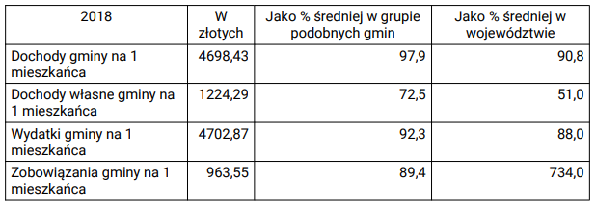
Źródło: Obliczenia SGH na podstawie danych GUS.
Sektor małych i średnich przedsiębiorstw w gminie

W 2018 r. w gminie zarejestrowanych było 490 przedsiębiorstw zgodnie z bazą danych REGON. W grudniu 2018 r. w gminie było 231 płatników składek ZUS oraz 314 podatników osiągających przychody z tytułu prowadzonej działalności gospodarczej. Liczbę przedsiębiorstw – podatników i płatników składek przedstawia tabela poniżej.

Tabela 6. Liczba przedsiębiorstw według rodzaju rejestru (2018)
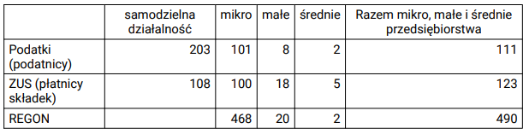
Źródło: GUS.

Płatnicy składek oraz osoby ubezpieczone w gminie

Informacja o płatnikach składek w przedsiębiorstwach mikro, małych i średnich (tj. płacących składki za od 1 do 249 osób ubezpieczonych) według wybranych sekcji PKD przedstawia tabela 7.
Tabela 7. Liczba płatników składek według sekcji PKD (2018)
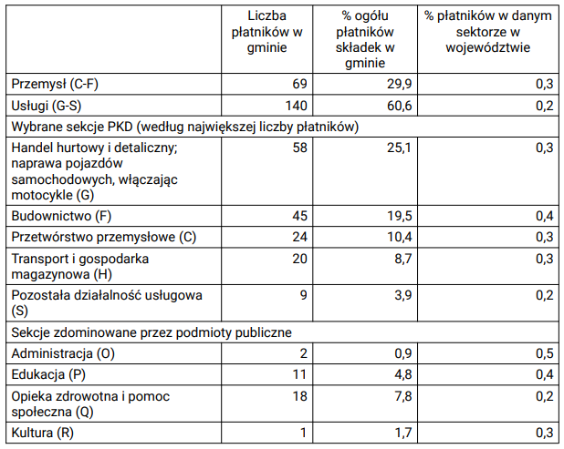
Źródło: Obliczenia SGH na podstawie danych GUS.

Wśród płatników składek, którzy opłacali składki za nie więcej niż 250 osób było łącznie 1381 osób ubezpieczonych w ZUS, co stanowiło 27,5% osób w wieku produkcyjnym w gminie, w tym:
- W usługach ubezpieczonych było 848 osób, to jest 16,9% osób w wieku produkcyjnym w gminie,
- W przemyśle ubezpieczonych było 590 osób, to jest 11,7% osób w wieku produkcyjnym w gminie,
- W sekcjach zdominowanych przez podmioty publiczne było ubezpieczonych łącznie 371 osób, w tym 176 osób w administracji, 99 osób w sektorze opieki zdrowotnej 77 osób w sektorze edukacji oraz 19 osób w sektorze kultury, było to łącznie 7,4% osób w wieku produkcyjnym w gminie,
- Wśród osób ubezpieczonych było 885 kobiet i 1081 mężczyzn,
- Najwięcej ubezpieczonych było w wieku 35-44 lat – 555 osób i 25-34 lat – 533 osób.

Tabela 8. Liczba ubezpieczonych w zależności od płatnika składek
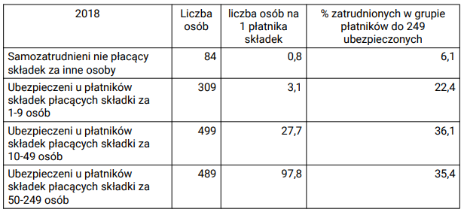
Źródło: Obliczenia SGH na podstawie danych GUS.

Najwięcej ubezpieczonych było w sekcjach:
- Handel hurtowy i detaliczny; naprawa pojazdów samochodowych, włączając motocykle (G) (432 osób),
- Przetwórstwo przemysłowe (C) (391 osób),
- Budownictwo (F) (190 osób).
Rysunek 6. Liczba ubezpieczonych według sekcji i płatnika składek (2018)
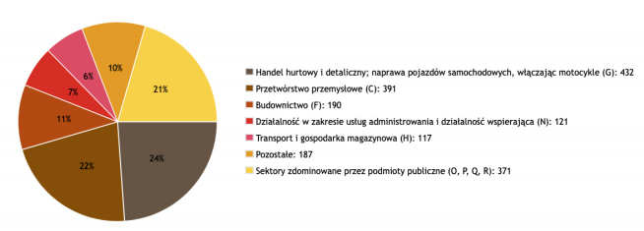
Źródło: Obliczenia SGH na podstawie danych GUS.
Rysunek 7. Liczba ubezpieczonych według wielkości płatnika składek, wieku i płci (2018)
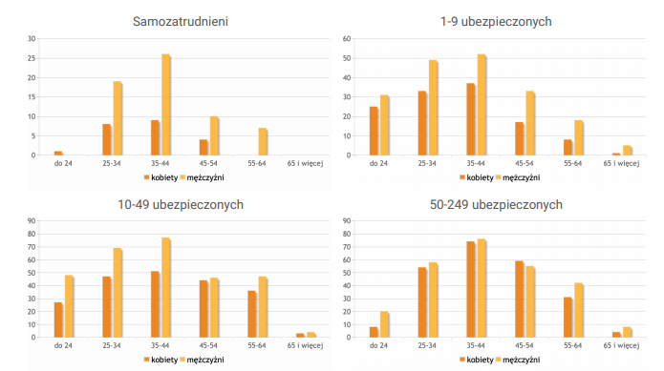
Źródło: Obliczenia SGH na podstawie danych GUS.

Przeciętna podstawa wymiaru składek na ubezpieczenia społeczne w gminie Choceń w grudniu 2018 r. wynosiła 2730 zł. Przeciętna podstawa wymiaru składek u mężczyzn jest wyższa niż u kobiet. Najwyższe podstawy wymiaru składek spośród głównych zidentyfikowanych sektorów według zatrudnienia odnotowane są w sekcji Budownictwo (F). Podstawy wymiaru składek w sektorze MŚP są najwyższe wśród płatników zatrudniających 50-249 osób.
Tabele poniżej prezentują informacje dotyczące średnich podstaw wymiaru składek w złotych, w porównaniu do średnich dla danego typu gminy oraz w porównaniu do średnich podstaw wymiaru w województwie kujawsko-pomorskim.
Tabela 9. Średnie podstawy wymiaru składek według wielkości, płci oraz wybranych sekcji zatrudnienia w złotych (2018)
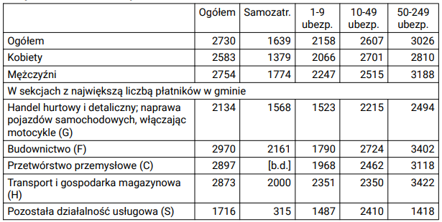
Źródło: Obliczenia SGH na podstawie danych GUS, ZUS i KAS.

Tabela 10. Średnie podstawy wymiaru składek według wielkości, płci oraz wybranych sekcji zatrudnienia w porównaniu do średniej w danym typie gminy (2018)
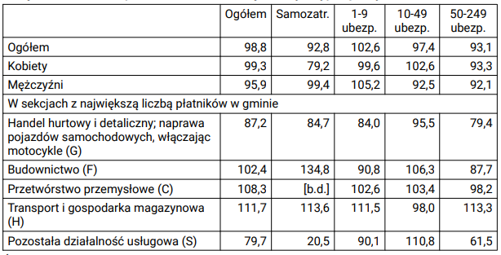
Źródło: Obliczenia SGH na podstawie danych GUS, ZUS i KAS.

Tabela 11. Średnie podstawy wymiaru składek według wielkości, płci oraz wybranych sekcji zatrudnienia w porównaniu do średniej w województwie kujawsko-pomorskim (2018)
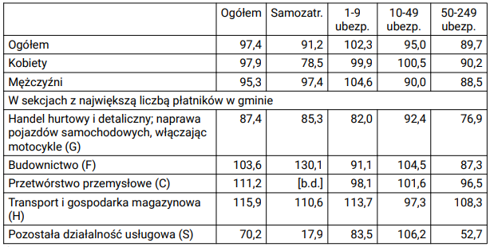
Źródło: Obliczenia SGH na podstawie danych GUS, ZUS i KAS.

Przedsiębiorstwa płacące podatki w gminie
Informacja obejmuje przedsiębiorców i przedsiębiorstwa opłacające podatki dochodowe od osób fizycznych: według stawki podatkowej (formularz PIT 36), w tym również Ci, którzy zadeklarowali opłacanie podatku liniowego (PIT 36L). Kolejną grupą są przedsiębiorcy, którzy opłacają podatki ryczałtowe (na formularzach PIT 28A i PIT28B), jak również osoby prawne, płacące podatek dochodowy od osób prawnych CIT. Forma opłacania podatku zależy od formy prowadzonej działalności, a także wielkości przedsiębiorstwa.
W gminie Choceń według danych podatkowych funkcjonuje 111 przedsiębiorstw, w tej grupie 8 to przedsiębiorstwa małe, a 2 przedsiębiorstwa średnie.
W grupie przedsiębiorstw mikro dominuje rozliczanie w formie podatku PIT (1062,5%). W przypadku małych przedsiębiorstw 62,5% rozlicza się w ramach podatku CIT, a 37,5% korzysta z rozliczenia się w formie podatku liniowego (PIT-36L).
Przedsiębiorstwa średnie są płatnikami podatku CIT.
Tabela 12. Liczba przedsiębiorstw – podatników w 2018 r. w gminie
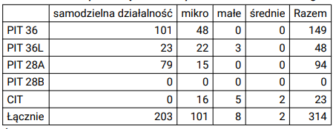
Źródło: Obliczenia SGH na podstawie danych GUS, ZUS i KAS.

Przychody i dochody podatników prowadzących działalność gospodarczą w gminie

Łącznie przychody przedsiębiorstw (bez osób prowadzących działalność na własny rachunek) rozliczających się w gminie wynosiły 189 781 364 zł. Zestawienie przychodów według wielkości przedsiębiorstw i sposobu rozliczania podatku przedstawia tabela 12.

Tabela 13. Przychody przedsiębiorstw – podatników w 2018 r. w gminie
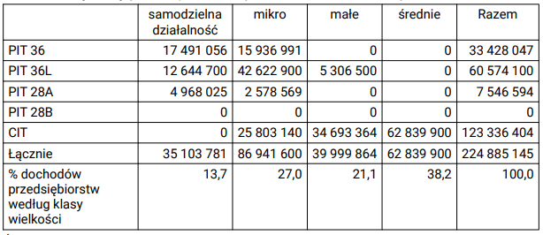
Źródło: Obliczenia SGH na podstawie danych GUS, ZUS i KAS.

Tabela 14. Dochody przedsiębiorstw – podatników (przychody pomniejszony o koszty
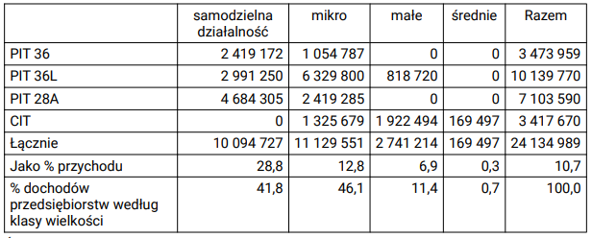
Źródło: Obliczenia SGH na podstawie danych GUS, ZUS i KAS.

Przeciętne przychody na jednego podatnika w zależności od wielkości przedsiębiorstwa oraz sposobu rozliczania się przedstawiają kolejne tabele.

Tabela 15. Przeciętne przychody przypadające na jednego podatnika w 2018 r. w gminie
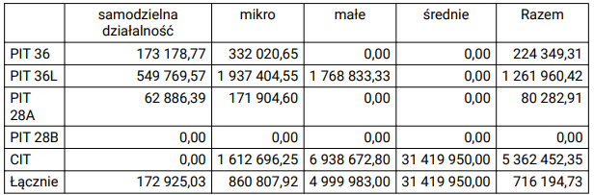
Źródło: Obliczenia SGH na podstawie danych GUS, ZUS i KAS.
Tabela 16. Przeciętne przychody przypadające na jednego podatnika w porównaniu do średniej w danym typie gminy
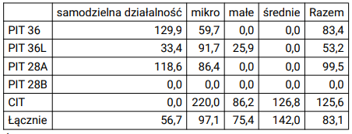
Źródło: Obliczenia SGH na podstawie danych GUS, ZUS i KAS.

Tabela 17. Przeciętne przychody przypadające na jednego podatnika w porównaniu do średniej w województwie kujawsko-pomorskim
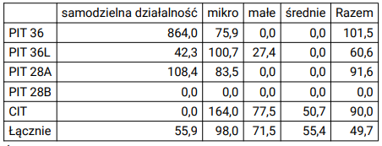
Źródło: Obliczenia SGH na podstawie danych GUS, ZUS i KAS.

Rozdział 2. Analiza SWOT

Posługując się ustaleniami diagnozy sytuacji społeczno-gospodarczej w Gminie Choceń oraz wynikam przeprowadzonych konsultacji wśród lokalnych przedsiębiorców,przeprowadzono analizę strategiczną przy użyciu analizy SWOT. Metoda ta jest jedną z najpopularniejszych i najskuteczniejszych technik analitycznych służących diagnozie sytuacji, w jakiej znajduje się jednostka samorządowa. Służy zebraniu i uszeregowaniu informacji, stanowiących niezbędną pomoc przy dokonywaniu oceny zasobów i otoczenia jednostki samorządu terytorialnego, ułatwia też identyfikację problemów i określenie priorytetów rozwoju. Mocne i słabe strony odnoszą się do czynników wewnętrznych, na które ma wpływ władza lokalna i społeczność. Szanse i zagrożenia odnoszą się do czynników zewnętrznych, umiejscowionych w bliższym i dalszym otoczeniu gminy, są niezależne od władz lokalnych i mieszkańców.

Mocne strony gminy:  - lokalizacja  południowo-wschodnia części województwa kujawsko-pomorskiego, nad jeziorem Borzymowskim, które cieszy się dużą popularnością wśród osób z zewnątrz gminy, niedaleko Włocławka;  - współpraca z interesariuszami  otwartość na propozycje i pomysły, udzielanie wsparcia finansowego i merytorycznego, niemal indywidualne podejście do każdego mieszkańca, gmina angażuje się również i jest przyjazna dla rozwoju ośrodka „Oaza” ;  - edukacja  społeczne liceum ogólnokształcące i społeczna branżowa szkoła zawodowa, utworzona jako pierwsza szkoła średnia w powiecie na terenie wiejskim (przez Towarzystwo Kultury, Edukacji i Promocji Gminy Choceń). W szkole uczy się młodzież z gminy ale również spoza województwa. Na terenie gminy funkcjonuje również wieczorowe liceum (Społeczne Zaoczne Liceum Ogólnokształcące Dla Dorosłych W Choceniu) dla osób chcących uzupełnić swoje wykształcenie. W większości jednak młodzież dojeżdża do szkół średnich we Włocławku;  - mała liczba mieszkańców – poniżej 8 tys.,  - duże nakłady finansowe na budowę dróg,  - przygotowane, uzbrojone tereny pod inwestycje,  - wykorzystanie środków unijnych. | Słabe strony gminy:  - bardzo dużo małych i średnich firm,  większość mieszkańców musi dojeżdżać do pracy (najczęściej własnym środkiem transportu);  - brak gazociągu;  - brak dostępu do gazu na terenie gminy  zniechęca to dużych inwestorów, brak perspektyw w tym zakresie;  - niewykorzystane grunty (3,5 ha) nad jeziorem  brak bazy noclegowej – turyści przyjeżdżają tylko na pobyty jednodniowe, pomimo tego, że imprezy nad jeziorem cieszą się dużym powodzeniem;  - migracje  młode osoby po ukończeniu studiów najczęściej nie wracają ze względu na brak pracy, - migracje ale z drugiej strony nowe osiedle w Choceniu przyciągnęło osoby spoza gminy;
Szanse:  - duże zainteresowanie wypoczynkiem nad jeziorem ze strony osób spoza gminy | Zagrożenia:  - utrudnione korzystanie z komunikacji publicznej  - likwidacja połączeń autobusowych i kolejowych;  - mentalność mieszkańców,  mieszkańcy nie chcą korzystać i dbać o infrastrukturę rekreacyjną (place zabaw, siłownie zewnętrzne, ścieżki rowerowe), mają raczej postawę roszczeniową. Są to kilkudziesięcioletnie zaszłości. W wielu rodzinach bezrobocie stało się „dziedziczne”, ludzie nie chcą szukać pracy, bo w rodzinie nikt nie pracował, korzystają zasiłków;  - nie można „wyrwać” jeziora z użytkowania dawnego PGR-u rybackiego  gmina ma pomysły i pieniądze, ale bez pomocy zewnętrznej na wysokim szczeblu nie może rozwiązać tego problemu. Trudno jest zwrócić uwagę na problemy takie małej gminy (które zdaniem wójta da się łatwo rozwiązać). Istnieje potrzeba realnego działania, pomocy. Gmina jest otwarta na propozycje, porady w tym zakresie;  - pandemia;  - ogólnoświatowa tendencja do siedzenia w domu np. przy komputerze  nie sprzyja budowaniu relacji;  - niewyjaśniona sytuacja prawna gruntów pod inwestycję. Jest inwestor, chce inwestować, ale nie może, ponieważ obecnie teren jest dzierżawiony i bez wypowiedzenia umowy dzierżawy nikt nie może go przejąć. Właścicielem jest KOWR (Krajowy Ośrodek Wsparcia Rolnictwa), a dzierżawcą OHZZ (Ośrodek Hodowli Zwierząt Zagrodowych) w Chodeczku, który nie zgadza się na to, żeby część tych gruntów została sprzedana. Łącznie jest 100 ha gruntów, a inwestor potrzebuje 5-6 ha.

Rozdział 3. Cele i Priorytety Lokalnego Programu Rozwoju Gospodarczego

3.1. Wizja LPRG
Po przeprowadzonej diagnozie sytuacji gospodarczej Gminy Choceń oraz dokonaniu analizy SWOT, prezentującej najważniejsze aspekty z punktu widzenia możliwości rozwojowych jednostki, należy stwierdzić, iż obrana w 2000 roku misja Gminy jest nadal aktualna i zgodna z obecnymi potrzebami rozwojowymi jednostki. Wypracowana przy poprzedniej Strategii Rozwoju misja w kompleksowy sposób oddaje charakterystykę Gminy oraz uwzględnia spektrum możliwości, jakie z punktu widzenia potrzeb rozwojowych władze samorządowe są w stanie osiągnąć dzięki aktywnej partycypacji społeczności lokalnej. Wizję Lokalnego Programu Rozwoju Gospodarczego Gminy Choceń tworzy pięć filarów odnoszących się do:

1) Domeny działalności– podstawowym obszar specjalizacji LPRG jest tworzenie warunków do rozwoju przedsiębiorczości w gminie oraz wspieranie inicjatyw podnoszących efektywność już istniejących podmiotów.
2) Odpowiedzialności – to wyrażona w tym dokumencie strategicznym wrażliwość gminy na potrzeby lokalnych podmiotów i nadanie później odpowiednich priorytetów w ich realizacji.
3) Standardów sukcesu – określone w tej strategii mierniki długookresowego powodzenia (przedstawione jako wskaźniki realizacji projektów), wyrażone możliwie konkretnie liczbowo
4) Kluczowych kompetencji – określenie umiejętności i technologii służących sukcesowi, rozumianemu jako wzrost potencjału do realizacji nowych przedsięwzięć
5) Organizacji - rozumianej jako podstawowe zasady systemu współpracy podmiotów gospodarczych, ale i hierarchii panującej w przedsiębiorstwie utrwalonej w ładzie organizacyjnym.

WIZJA: Gmina Choceń jest miejscem przyjaznym przedsiębiorcom. Gmina w działaniach na rzecz otoczenia gospodarczego jest aktywna, zorganizowana i skuteczna. Źródłem zamożności mieszkańców w tym osób prowadzących na terenie gminy działalność gospodarczą jest wysoka produktywność, przedsiębiorczość oraz nowoczesna infrastruktura, która służy celom interesariuszy. Podmioty gospodarcze działające na terenie gminy współpracują ze sobą, pomagają sobie wzajemnie oraz dbają o środowisko i dobrostan mieszańców. Gmina inicjuje i wspiera inicjatywy pro przedsiębiorcze oraz w działania w zakresie społecznej odpowiedzialności biznesu.

3.2. Cele strategiczne LPRG
Na podstawie przeprowadzonej diagnozy gospodarczej, doradztwa oraz coachingu realizowanego z osobami odpowiedzialnymi za stworzenie LPRG oraz skonstruowanej analizie SWOT opracowano cel strategiczny rozwoju gospodarczego Gminy.

Cel strategiczny: Wzmacnianie przedsiębiorczości poprzez wspieranie konkurencyjności lokalnej gospodarki oraz podnoszenie jakości i atrakcyjności warunków do prowadzenia działalności gospodarczej na terenie gminy.

Rozwinięcie celu strategicznego stanowią cele horyzontalne, które przedstawiają się następująco:

CH 1. WZROST INNOWACYJNOŚCI I KONKURENCYJNOŚCI
Uzasadnienie: Jednym z głównych źródeł niskiej konkurencyjności polskiej gospodarki jest stosunkowo niska zdolność do tworzenia innowacji. W sytuacji wyczerpywania się w Polsce takich źródeł konkurencyjności jak koszty pracy czy adaptacja zewnętrznych technologii, waga problemu niskiej innowacyjności przedsiębiorstw będzie rosnąć. Słabość polskiej gospodarki pod względem konkurencyjności i innowacyjności jest widoczna w porównaniach międzynarodowych. Sytuacja ta pogłębia się na poziomie lokalnym. Małe gminy nie mają instrumentów wspierania innowacyjności i w tym zakresie rekomendowana jest współpraca z działającymi regionalnie IOB, organizacjami branżowymi oraz ośrodkami akademickimi.
CH 2. WZROST PRZEDSIĘBIORCZOŚCI I PRODUKTYWNOŚCI
Docelowa wizja lokalnego systemu wspierania przedsiębiorczości opiera się na tworzeniu struktury podmiotowej generującej impulsy prorozwojowe, wzmacniających produktywność, charakteryzujących się wysokiej jakości zarządzaniem oraz budujących wzajemne zaufanie pomiędzy interesariuszami. Taką rolę powinny pełnić Lokalne Organizacje Gospodarcze (LOG). To LOGi i realizowane przez nie projektu pozwolą podnieść produktywność przedsiębiorstw, uwolnić zasoby i pomysły drzemiące w przedsiębiorcach oraz aktywnie reagować na wyzwania przyszłości. Ułatwią także adaptację
przedsiębiorstw, osiąganie przez nie efektów sieciowych oraz sprawną realizację celów strategicznych.
CH 3. WZROST WSPÓŁPRACY
Polityka lokalna gminy powinna mieć również na celu integrację przedsiębiorstw, których zasoby są wobec siebie komplementarne, a których synergie hamowane są dzisiaj przez nieoptymalne mechanizmy koordynacji. Model koordynacji rynkowej, w której każda usługa nabywana jest osobno na rynku powinien być zastępowany bardziej zintegrowanymi formami współpracy / kooperacji. Sprzyja temu tworzenie ekosystemów (klastrów, holdingów, powiązań kooperacyjnych), w których większość procesów koordynowanych jest pomiędzy podmiotami przez mechanizmy sieciowe i kooperację. Integracja to szansa na efekt synergii pomiędzy przedsiębiorstwami. Zwiększają one swoją produktywność pozwalając zaistnieć nieoczywistym połączeniom technologii, elementów designu, funkcjonalności czy współpracując w ramach łańcucha dostaw.
Wybranym obligatoryjnym celom horyzontalnym przypisano cele szczegółowe, do których gmina mogła w oparciu o wcześniej przeprowadzoną diagnozę i konsultacje z mieszkańcami oraz lokalnymi przedsiębiorcami przypisać konkretne projekty. Z kolei już zaproponowanym projektom przypisać w dalszej kolejności wskaźniki.
- Cel szczegółowy 1. Podejmowanie działań inwestycyjnych ukierunkowanych na rozwój i poprawę konkurencyjności MSP
- Cel szczegółowy 2. Podejmowanie działań pozainwestycyjnych ukierunkowanych na rozwój i poprawę konkurencyjności MSP
- Cel szczegółowy 3. Podejmowanie działań inwestycyjnych ukierunkowanych na rozwój i poprawę konkurencyjności Instytucji Otoczenia Biznesu
- Cel szczegółowy 4. Podejmowanie działań pozainwestycyjnych ukierunkowanych na rozwój i poprawę konkurencyjności Instytucji Otoczenia Biznesu
- Cel szczegółowy 5. Podejmowanie działań związanych z polityką fiskalną Gminy ukierunkowanych na rozwój przedsiębiorczości
- Cel szczegółowy 6. Podejmowanie działań inwestycyjnych ukierunkowanych na rozwój i poprawę konkurencyjności Gminy
- Cel szczegółowy 7. Podejmowanie działań pozainwestycyjnych ukierunkowanych na rozwój i poprawę konkurencyjności Gminy

Interesariusz | MŚP |  | IOB |  | Gmina
Cel strategiczny | Wzmacnianie przedsiębiorczości poprzez wspieranie konkurencyjności lokalnej gospodarki oraz podnoszenie jakości i atrakcyjności warunków do prowadzenia działalności gospodarczej na terenie gminy
Priorytety sektorowe | PS1. Działania inwestycyjne ukierunkowanie na rozwój i poprawę konkurencyjności MSP | PS2. Działania pozainwestycyjne ukierunkowanie na rozwój i poprawę konkurencyjności MSP | PS3. Działania inwestycyjne ukierunkowanie na rozwój i poprawę konkurencyjności Instytucji Otoczenia Biznesu | PS4. Działania pozainwestycyjne ukierunkowanie na rozwój i poprawę konkurencyjności Instytucji Otoczenia Biznesu | PS5. Działania związane z polityką fiskalną inicjowaną przez Gminę | PS6. Działania inwestycyjne ukierunkowanie na rozwój i poprawę konkurencyjności Gminy | PS7. Działania pozainwestycyjne ukierunkowanie na rozwój i poprawę konkurencyjności Gminy
Cel horyzontalny 1 | WZROST INNOWACYJNOŚCI I KONKURENCYJNOŚCI
Cel operacyjny | Infrastruktura techniczna dopasowana do potrzeb przedsiębiorców | Przedsiębiorcy aktywnie korzystający ze środków UE | N/d | Promowanie samozatrudnienia | Preferencje fiskalne dla firm | Rozwój infrastruktury sportowo - rekreacyjnej | N/d
Wstępna propozycja projektu | Rozwój infrastruktury wodno-ściekowej na terenie gminy Choceń | Utworzenie Lokalnej Organizacji Gospodarczej na terenie Gminy Choceń | N/d | Promocja samozatrudnienia w gminie Choceń – Punkt wspierania przedsiębiorczości | N/d | Rozwój infrastruktury sportowo - rekreacyjnej | N/d
Wskaźnik | N/d | Zgodnie z fiszką | N/d | Zgodnie z fiszką | N/d | Zgodnie z fiszką | N/d
Cel horyzontalny 2 | WZROST PRODUKTYWNOŚCI
Cel Operacyjny | Infrastruktura techniczna dopasowana do potrzeb przedsiębiorców | Poprawa dostępu do wykwalifikowanej kadry oraz niwelowanie bezrobocia | N/d | Promocja kursów i szkoleń podnoszących kwalifikacje mieszkańców | N/d | Rozwój infrastruktury sportowo - rekreacyjnej | N/d
Wstępna propozycja projektu | Rozwój infrastruktury wodno-ściekowej na terenie gminy Choceń | Przeciwdziałanie wykluczeniu społecznemu– aktywizacja zawodowa | N/d | Wspierania kształcenia dostosowanego do potrzeb lokalnego rynku | N.d | Rozwój infrastruktury sportowo - rekreacyjnej | N/d
Wskaźnik | Zgodnie z fiszką | Zgodnie z fiszką | N/d | Zgodnie z fiszką | N/d | Zgodnie z fiszką | N/d
Cel horyzontalny 3 | WZROST WSPÓŁPRACY
Cel Operacyjny | N/d | Działania szkoleniowo - doradcze dla przedsiębiorców | N/d | Działania promujące kooperacje pomiędzy przedsiębiorcami, w tym inicjatywy klastrowe i organizacje gospodarcze | N/d | Infrastruktura techniczna dopasowana do potrzeb przedsiębiorców | N/d
Wstępna propozycja projektu | N/d | Utworzenie Lokalnej Organizacji Gospodarczej na terenie Gminy Choceń | N/d | Utworzenie Lokalnej Organizacji Gospodarczej na terenie Gminy Choceń | N/d | Rozwój infrastruktury wodno-ściekowej na terenie gminy Choceń | N/d
Wskaźnik | N/d | Zgodnie z fiszką | N/d | Zgodnie z fiszką | N/d | Zgodnie z fiszką | N/d

Rozdział 4. Inicjatywy Lokalnego Programu Rozwoju Gospodarczego

4.1. Proces składania i zatwierdzania propozycji inicjatyw

Jedną z głównych barier rozwoju inicjatywy w LPRG może być kwestia finansowania przedsięwzięć proponowanych przez mieszkańców i przedsiębiorców. Obecna sytuacja finansów publicznych nie skłania samorządów do zaciągania nowych zobowiązań i wydzielania środków na nowe zadania. Nie oznacza to, że zewnętrzni interesariusza nie powinni mieć możliwości składania a jednostki samorządu terytorialnego zatwierdzenia propozycji inicjatyw. Opracowując propozycję inicjatyw które znalazły się w LPRG i dla których opracowano przykładowe propozycje projektów wzięto pod uwagę propozycje, które wypłynęły od samych przedsiębiorców, jak i uzgodnione wewnętrznie przez różne jednostki samej gminy (punkt. 3.2), a wynikające z założeń wcześniejszych strategii, dokumentów planistycznych czy innych dokumentów (np. lokalnych planów zagospodarowania)
W przypadku procedowania działań zmierzających do rozwoju lokalnego należy mieć na uwadze:
- Uwzględnienie różnorodnych form konsultacji, takich jak internetowe (edytowalna ankieta), bezpośrednie spotkania, grupy fokusowe;
- Dostępność konsultacji dla osób niepełnosprawnych (m.in. niedowidzących, niepełnosprawnych ruchowo);
- Informacje o konsultacjach rozpowszechniane przez różnorodne kanały, takie jak strona internetowa, kontakt bezpośredni, inne media, lokalne portale.
W przypadku opracowania niniejszego Lokalnego Programu Gospodarczego konsultacje takie przeprowadzono min. poprzez:
- Spotkanie fokusowe w dniu 01.02.2021
- Spotkanie z zespołem projektu REGIOGMINA w dniu 14.06.2021
- Spotkanie fokusowe w dniu 26.07.2021
- Spotkanie trójstronne z opiekunem projektu i zespołem Projektu REGIOGMINAw dniu 17.08.2021
W fazie opracowywania dokumentacji niezbędnej do realizacji inicjatywy warto wskazać konkretnego urzędnika jako „opiekuna inicjatywy”, czyli osobę odpowiedzialną za cały proces przygotowywania inicjatywy do wdrożenia, a następnie podpisanie umowy, realizację zadania oraz sprawozdawczość. W takiej sytuacji inicjatywa nie rozmyje się a stająca za nią grupa inicjatywna nie będzie zagubiona. Interesariusze będą wiedzieli z kim się kontaktować i rozmawiać. Przedstawiciel gminy będący opiekunem danego projektu powinien przedstawić grupie specyfikę funkcjonowania urzędu w kontekście realizowanej inicjatywy i wspólnie wypracować odpowiednie sposoby lobbingu / pozyskania finansowania na inicjatywę. Gmina powinna mieć świadomość, że przedsiębiorcy niekoniecznie znają realia administracyjne, lecz opiekun powinien zapobiegać wygaśnięciu ewentualnego entuzjazmu inicjatorów z powodu nadmiernej biurokracji, rozrośniętych procedur, czy aktualnego braku perspektywy finansowania przedsięwzięcia.

4.2. Lista inicjatyw planowanych do realizacji w ramach LPRG

W wyniku przeprowadzonych badań ankietowych z mieszkańcami gminy oraz konsultacji z pracownikami urzędu gminy i podległych jednostek organizacyjnych, radnych oraz przedstawicieli innych instytucji, sformułowano propozycję inicjatyw. Opierają się one na zdiagnozowanych wcześniej uwarunkowaniach rozwojowych gminy (przede wszystkim posiadanych wewnętrznych atutach oraz pojawiających się w otoczeniu szansach, ale także uwzględniając najistotniejsze wewnętrzne problemy i zewnętrzne zagrożenia) i wyznaczają główne kierunki jej rozwoju. Realizacja tych inicjatyw, w perspektywie objętej niniejszym dokumentem, powinna w znacznym stopniu przybliżyć osiągnięcie zakładanego rozwoju gminy, określonego w jej wizji. W ramach Lokalnego Programu Rozwoju Gospodarczego zaproponowano inicjatywy, które znalazły się w Załączniku 1 do niniejszego Programu.

Rozdział 5. Powiązanie Lokalnego Programu Rozwoju Gospodarczego z dokumentami o charakterze strategicznym

Lokalny Program Rozwoju Gospodarczego został opracowana z uwzględnieniem założeń dokumentów programowych (strategicznych, operacyjnych, planistycznych) tworzonych na różnych szczeblach polityki rozwoju. Przyjęte kierunki i cele rozwojowe są zgodne z celami określonymi w dokumentach strategicznych obowiązujących na następujących poziomach: wspólnotowym, krajowym, regionalnym, lokalnym, miejscowym. Poniżej przedstawiono najważniejsze założenia poszczególnych dokumentów wskazując na powiązania z niniejszym Programem. Ze względu na fakt, iż program jest dokumentem lokalnym, szczególna uwaga została zwrócona na jego miejsce w lokalnym systemie zarządzania strategicznego

5.1. Powiązania z gminnymi dokumentami strategicznymi

Głównym dokumentem określającym strategię, wyznaczone cele, podejmowane działania i czynniki motywujące gminę do rozwoju jest STRATEGIA ROZWOJU GMINY CHOCEŃ NA LATA 2020-2030. Spójna diagnoza LPRG i ww. Strategii powoduje, że obu dokumenty wskazują podobny, tożsamy katalog celów i kierunków działań. LPRG wpisuje się w całości min. w obszar strategiczny KAPITAŁ LUDZKI w tym Cel operacyjny 1.1. Działania na rzecz zmniejszenia bezrobocia, Cel operacyjny 1.2. Przeciwdziałanie wykluczeniu społecznemu, oraz obszar strategiczny INFRASTRUKTURA TECHNICZNA, Cel operacyjny 2.1. Rozwój i modernizacja infrastruktury drogowej, Cel operacyjny 2.2. Budowa i unowocześnienie infrastruktury wodno-kanalizacyjnej i technicznej. Przede wszystkim jednak w całości wpisuje się w Cel strategiczny III. ZRÓWNOWAŻONY ROZWÓJ GOSPODARCZY, Cel operacyjny 3.1. Wspieranie powstawania nowych podmiotów gospodarczych oraz tworzenie sprzyjających warunków dla rozwoju już istniejących. Istotnym kierunkiem działań w ramach tego celu jest przygotowanie i wdrożenie systemu wsparcia dla rozpoczynających działalność i już istniejących przedsiębiorstw oraz zapewnienie przestrzeni do ich rozwoju. W LPRG i Strategii Gminy tożsame są też instrumenty wspierania przedsiębiorców określone w Cel operacyjny 3.3. Wzrost atrakcyjności inwestycyjnej gminy oraz Cel operacyjny 3.4. Stworzenie aktywnego systemu promocji. Do działań sprzyjających otoczeniu gospodarczemu należy m.in”
- nabywanie atrakcyjnych terenów pod inwestycje,
- uzbrojenie terenów pod inwestycje,
- opracowanie i wdrożenie planu zagospodarowania przestrzennego zgodnego z kierunkami rozwoju gminy,
- ulgi i zwolnienia w podatkach dla nowych podmiotów gospodarczych,
- promocja terenów inwestycyjnych gminy.

Spójność obejmuje także Strategię Rozwiązywania Problemów Społecznych na terenie Gminy Choceń na lata 2016-2026. Ze względu na koncentrację niniejszej strategii na problemach sfery społecznej gminy, niezbędne jest uwzględnienie powiązań z wieloletnim dokumentem programowym, który powstał w celu zapewnienia bezpieczeństwa socjalnego mieszkańców gminy, a w szczególności grup zagrożonych wykluczeniem społecznym. W LPRG wskazano wiele obszarów problemowych min. takich jak bezrobocie. Przeprowadzona diagnoza społeczna pozwoliła na określenie wizji rozwoju gminy w sferze rozwiązywania problemów społecznych, która brzmi następująco: Zapewnienie mieszkańcom Gminy Choceń jak najlepszych warunków życia. Tak sformułowana wizja pozostaje w spójności z wizją i celami LPRG. Program wpisuje się w cele strategiczne takie jak: 1. Przeciwdziałanie skutkom bezrobocia na terenie Gminy Choceń, 2. Przeciwdziałanie ubóstwu i wykluczeniu społecznemu na terenie Gminy Choceń.

LPRG pozostaje także zbieżny ze Studium uwarunkowań i kierunków zagospodarowania przestrzennego Gminy Choceń. Studium jest podstawowym dokumentem planistycznym z zakresu zagospodarowania przestrzennego na szczeblu lokalnym, tj. stanowi podstawowe narzędzie umożliwiające spełnianie zadań własnych gminy w zakresie ładu przestrzennego, komunikacji i infrastruktury technicznej. Zostało ono opracowane dla całego obszaru Gminy Choceń, która w granicach administracyjnych zajmuje powierzchnię 9 987 ha i ma na celu określenie polityki przestrzennej samorządu lokalnego, w tym lokalne zasady zagospodarowania przestrzennego. Podstawowe kierunki działań związane z rozwojem i kształtowaniem sieci osadniczej w gminie zakładają wzmocnienie jej potencjału, co jest tożsame z celami określonymi w LPRG

5.2. Powiązania z dokumentami strategicznymi i działaniami innych gmin

LPRG wpisuje się przede wszystkim w Strategię Rozwoju Obszaru Strategicznej Interwencji dla Miasta Włocławek oraz obszaru powiązanego z nim funkcjonalnie 2020+. Dokument ten był wyrazem nowego podejścia do programowania interwencji w ramach polityki spójności na lata 2014-2020, polegającego na szerokim uwzględnieniu wymiaru terytorialnego, tj. odejściu od postrzegania obszarów przez pryzmat granic administracyjnych na rzecz definiowania obszarów funkcjonalnych delimitowanych na podstawie ich indywidualnych potencjałów, barier i wzajemnych zależności, przy udziale dedykowanego unijnego wsparcia. Takie podejście jest zgodne z aktualnymi Założeniami polityki terytorialnej województwa kujawsko-pomorskiego w których Zarząd Województwa Kujawsko-Pomorskiego wprowadził na poziomie miast regionalnych i subregionalnych nowy instrument, jakim jest Obszar Strategicznej Interwencji (OSI). Gmina Choceń, w wyniku przeprowadzonej delimitacja została włączona do obszaru funkcjonalnego miasta Włocławek, stad też ww. dokument będzie miał istotne znaczenie dla przeprowadzania na jej terytorium interwencji w ramach polityki terytorialnej w obowiązującej perspektywie finansowej UE.
Program wpisuje się w poprzednie (dopiero zakończone) wojewódzkie dokumenty strategiczne min. Strategię rozwoju WKP do roku 2020 - Plan modernizacji 2020+: Projekt w bezpośredni sposób przyczynia się do realizacji celów w ramach priorytetu Konkurencyjna gospodarka”. Realizacja zadań przyczyni się do realizacji celu „Gospodarka i miejsca pracy”, poprzez zwiększenie szans rozwojowych regionalnych przedsiębiorstw z różnych branży (w tym tych z RIS). Jak wskazano w Strategii „Podstawowym i bezpośrednim celem działań projektowanych w ramach celu strategicznego „Gospodarka i miejsca pracy” jest zwiększenie liczby miejsc pracy, a więc ograniczenie bezrobocia poprzez aktywne działania związane z poprawą warunków tworzenia miejsc pracy i zwiększania zatrudnienia, ale celem pośrednim jest także rozwój przedsiębiorczości, rozumiany zarówno jako zwiększanie liczby zarejestrowanych podmiotów, jak i zwiększanie potencjału podmiotów już funkcjonujących.” Zaoferowane usługi w ramach LOG w sposób bezpośredni przyczynią się do zwiększenia potencjału podmiotów już funkcjonujących.
Wpisuje się również w dokumenty strategiczne zaplanowane dla nowego okresu programowania min. Strategii Przyspieszenia 2030+ Województwa Kujawsko-Pomorskiego RPO Województwa Kujawsko-Pomorskiego. Cel strategiczny i cele szczegółowe LPRG wpisują się w Cel główny: 3. Konkurencyjna gospodarka oraz związane z nim Cele operacyjne: 31. Odbudowa gospodarki po COVID-19, 32. Innowacyjna gospodarka – nauka, badania i wdrożenia, 33. Rozwój przedsiębiorczości, 34. Rozwój sektora rolno-spożywczego, 35. Rozwój turystyki, 36. Internacjonalizacja gospodarki, 37. Nowoczesny rynek pracy. Związek z tym celem determinuję również zgodność LPRG z pozostałymi planowanymi programami rozwoju/polityk wojewódzkich, bezpośrednio nawiązujących do przedmiotu celu głównego „3. Konkurencyjna gospodarka” oraz stanowiących rozwinięcie,
uszczegółowienie i operacjonalizację działań w tym zakresie min:
- Regionalnej strategia inteligentnej specjalizacji (RIS3) 2021+
- Programu rozwoju gospodarczego województwa kujawsko-pomorskiego
- Strategii budowy i promocji produktu turystycznego województwa kujawsko-pomorskiego
- Regionalnej polityki klastrowej województwa kujawsko-pomorskiego

Program Rozwoju Gospodarczego Gminy Choceń wpisuje się w poprzednie (dopiero zakończone) krajowe dokumenty strategiczne min Projekt wpisuje się w cele Strategii Rozwoju Kraju 2020, Obszar Strategiczny II "Konkurencyjna gospodarka". Poprzez świadczenie specjalistycznych usług proinnowacyjnych na rzecz MŚP, projekt potencjalnie przyczyni się do realizacji następujących celów Strategii: - II.1.4. Rozwój eksportu towarów i usług - II.2.Wzrost wydajności gospodarki - II.2.1. Zwiększenie produktywności gospodarki - II.2.2. Wzrost udziału przemysłów i usług średnio i wysoko zaawansowanych technologicznie - II.3. Zwiększenie innowacyjności gospodarki - II.3.4. Zwiększenie wykorzystania rozwiązań innowacyjnych
Działania inwestycyjne podejmowane przez samorząd lokalny powinny być zbieżne z celami ustalonymi na poziomie Unii Europejskiej. Poniżej znajduje się powiązanie wskaźników kontekstowych z LPRG dla Gminy Choceń z dokumentami strategicznymi przyjętymi na poziomie europejskim. LPRG Gminy Choceń należy powiązać z:
- Strategią Europejski Zielony Ład – w zakresie zgodności z Celem operacyjnym „Zwiększenie efektywności energetycznej i ograniczanie emisji gazów cieplarnianych”
- Strategią MŚP na rzecz zrównoważonej i cyfrowej Europy oraz Transformacją cyfrową w Europie 2030 poprzez nadanie priorytetowi w zakresie tworzenia infrastruktury technicznej dopasowanej do potrzeb przedsiębiorców (światłowód)
- Nową strategią przemysłową dla Europy w zakresie pozostałych celów bezpośrednio powiązanych z przyjętymi w tym dokumencie strategicznymi celami odnoszącymi się do wzrostu produktywności, konkurencyjności oraz innowacyjności europejskiej gospodarki.

Rozdział 6. System wdrażania Lokalnego Programu Rozwoju Gospodarczego

6.1. Analiza instytucjonalna i przyjęcie LPRG

Schemat działań w zakresie opracowania LPRG:
- Opracowanie projektu dokumentu przez wójta
- Ustalenie podstawowych parametrów dotyczących przeprowadzanych konsultacji:
  - terminu przeprowadzania konsultacji. Termin ten nie może być krótszy niż 35 dni (wymóg art. 6 ust. 5 ustawy o zasadach prowadzenia rozwoju), co oznacza,że minimalny termin wynosi albo 35 dni (jeśli uchwała rady gminy ws. konsultacji przewiduje termin krótszy), albo termin określony w uchwale rady gminy;
  - ustalenie sposobu przekazywania uwag do projektu. Sposób powinien wynikać z uchwały rady gminy ws. konsultacji. Postuluje się wykorzystanie równolegle dwóch sposobów – elektronicznie (mail, formularz na stronie internetowej, itp.) oraz klasyczne (np. skrzynka w urzędzie gminy/miasta). Rekomenduje się przygotowanie formularzy służących zgłaszaniu uwag;
  - wyznaczenie liczby, terminów i miejsc spotkań konsultacyjnych. Wyznaczone musi być co najmniej jedno spotkanie, chyba że uchwała rady gminy ws. konsultacji przewiduje większą liczbę spotkań.
- Skierowanie projektu LPRG do konsultacji przez wójta. Czynność ta nie wymaga konkretyzacji w odrębnym dokumencie – wystarczające jest wydanie pracownikom poleceń służbowych niezbędnych do uruchomienia procesu konsultacji. Jeśli jednak w danej gminie jest wola sporządzenia takiego dokumentu to powinien on mieć postać zarządzenia opartego na następującego podstawie prawnej „Na podstawie art.18 ust. 3 oraz19a ust. 2w zw. z art. 6 ust. 4 ustawy z dnia 6 grudnia 2006 r. o zasadach prowadzenia polityki rozwoju (t.j. Dz.U. z 2021 r. poz. 1057)”.
- Zamieszczenie projektu LPRG na stronie internetowej gminy.
- Ogłoszenie informacji o przeprowadzanych konsultacjach co najmniej na własnej stronie internetowej (wymóg z art. 6 ust. 4 ustawy o zasadach prowadzenia polityki rozwoju) i w sposób określony w uchwale rady gminy ws. Konsultacji. Dopuszczalne są dodatkowe sposoby poinformowania. Informacja musi zawierać co najmniej: przedmiot konsultacji, miejsce zamieszczenia dokumentu poddawanego konsultacjom, termin i sposób przekazywania uwag do projektu, termin i miejsce spotkań konsultacyjnych.
- Przeprowadzenie konsultacji, w tym spotkania (spotkań) konsultacyjnych.
- Przygotowanie sprawozdanie z przebiegu i wyników konsultacji w terminie 30 dni od upływu terminu przeprowadzania konsultacji przez wójta (burmistrza, prezydenta miasta). Sprawozdanie zawiera w szczególności ustosunkowanie się do zgłoszonych uwag wraz z uzasadnieniem.
- Zamieszczenie sprawozdania z przeprowadzonych konsultacji na stronie internetowej gminy najpóźniej w 30 dniu od upływu terminu przeprowadzania konsultacji. Uchwała rady gminy ws. konsultacji może przewidywać dalsze wymagana.

Uwagi wstępne dot. przyjęcia LPRG

- Zgodnie z art. 5a ust. 1 ustawy z dnia 8 marca 1990 r.o samorządzie gminnym (t.j. Dz.U. z 2021 r. poz. 1372)w przypadkach przewidzianych ustawą oraz w innych sprawach ważnych dla gminy mogą być przeprowadzane na jej terytorium konsultacje z mieszkańcami gminy. Ust. 2 przywołanego artykułu wskazuje, że zasady i tryb przeprowadzania konsultacji z mieszkańcami gmin określa uchwała rady gminy.
- Lokalny Program Rozwoju Gospodarczego należy traktować jako program rozwoju w rozumieniu art. 15 ust. 1 i ust. 4 pkt 2 ustawy z dnia 6 grudnia 2006 r. o zasadach prowadzenia polityki rozwoju (t.j. Dz.U. z 2021 r. poz. 1057). Zgodnie z art. 19a ust. 1 przywołanej ustawy wskazano, że projekty programów podlegają konsultacjom z partnerami społecznymi i gospodarczymi. Choć przepis ten nie odwołuje się bezpośrednio do pojęcia „mieszkańców gminy” należy je traktować za szczególny przypadek konsultacji określonych w art. 5a ust. 1 ustawy o samorządzie gminnym. Tryb konsultacji powinien być oparty na trybie wynikającym z uchwały rady gminy wydanej na podstawie art. 5a ust. 2 ustawy o samorządzie gminnym – z uwzględnieniem warunków wynikających z ustawy o zasadach prowadzenia polityki rozwoju. W praktyce oznacza to, że jeśli ustawa o zasadach prowadzenia polityki rozwoju przewiduje rozwiązania korzystniejsze dla podmiotów konsultowanych to stosowane są te rozwiązania, a nie treść uchwały rady gminy.

6.2. Prognoza finansowa wdrożenia LPRG

Źródłem finansowania inicjatyw przedstawionych w Lokalnym Programie Rozwoju Gospodarczego będą środki finansowe pochodzące nie tylko z budżetu Gminy Choceń, ale także ze źródeł zewnętrznych, wśród których należy wymienić m. in.: budżet państwa, programy pomocowe UE, fundacji i organizacji, instytucji finansowych i funduszy inwestycyjnych, rządowych programów, od inwestorów oraz innych źródeł. Część zadań ze względu na znaczne koszty może zostać zrealizowana tylko przy wsparciu środków zewnętrznych. Niektóre z zadań zaś będą zależeć od innych podmiotów (inwestorów, stowarzyszeń, organizacji, mieszkańców) i nie będą mogły być finansowane z budżetu gminy, a działania władz gminnych polegać będą jedynie na zachęcaniu, czy stwarzaniu możliwości współpracy. Aby efektywniej pozyskiwać fundusze zewnętrzne Gmina Choceń razem z innymi podmiotami z sektora publicznego, gospodarczego, społecznego oraz mieszkańcami Powiatu Włocławskiego tworzy Lokalną Grupę Działania Dorzecza Zgłowiączki i aktywnie uczestniczy w aplikowaniu o środki z Unii Europejskiej. W ramach przyjętych w Polsce programów operacyjnych, w tym regionalnych programów operacyjnych środki z perspektywy finansowej 2021-2027 należy się spodziewać środków z następujących źródeł:
- Europejskiego Funduszu Rozwoju Regionalnego (EFRR), którego celem jest wzmocnienie spójności społecznej i gospodarczej UE poprzez łagodzenie dysproporcji w rozwoju europejskich regionów,
- Funduszu Spójności (FS), którego celem jest zredukowanie obecnych dysproporcji gospodarczych i społecznych, a również promowanie zrównoważonego rozwoju poprzez realizację strategicznych projektów w obszarach związanych z ochroną środowiska i transportem,
- Europejskiego Funduszu Społecznego +, którego celem jest odpowiedź na wyzwania rynku pracy i wyzwania społeczne oraz stymulowanie zrównoważonego rozwoju gospodarczego poprzez inwestowanie w kapitał ludzki. EFS + stanowić będzie połączenie ze sobą kilku instrumentów, które w perspektywie finansowej 2014-2020 funkcjonowały oddzielnie, odpowiednio: Europejskiego Funduszu Społecznego, Inicjatywny na rzecz osób młodych (YEI),
- Europejskiego Fundusz Pomocy Najbardziej Potrzebującym (FEAD) oraz Europejskiego Programu na rzecz Zatrudnienia i Innowacji Społecznych (EaSI),
- Funduszu na rzecz unijnej polityki morskiej i rybołówstwa (EFMR), którego celem jest wsparcie społeczności nadmorskich,
- Funduszu Sprawiedliwej Transformacji, którego celem jest łagodzenie skutków społecznych i gospodarczych związanych z transformacją energetyczną.

W kontekście priorytetów i celów zgodnie z piątym celem polityki spójności, „Europa bliżej obywateli”, Komisja będzie w dalszym ciągu wspierać lokalnie zarządzane strategie rozwoju opracowywane na poziomie jak najbliższym obywateli. Te lokalne strategie, w formie istniejących „zintegrowanych inwestycji terytorialnych” i „instrumenty rozwoju lokalnego kierowanego przez społeczność”, powinny być opracowywane i zatwierdzane przez właściwe organy lokalne lub terytorialne, które powinny być bardziej zaangażowane w wybór projektów finansowanych przez UE lub też za nie odpowiedzialne. „Rozwój lokalny kierowany przez społeczność” powinien wspierać zmiany strukturalne i umacniać innowacyjność na szczeblu lokalnym. Kluczowe dla rozwoju inicjatyw zaplanowanych w LPRG Gminy Choceń wydają się Założenia Regionalnego Programu Operacyjnego Województwa Kujawsko-Pomorskiego na lata 2021-2027/ Działania planowane w nowej perspektywie finansowej w ramach poszczególnych celów polityki to min.:
Obszary działań przewidziane do realizacji w ramach CP1 Bardziej inteligentna Europa
- POTENCJAŁ BADAŃ I INNOWACJI (infrastruktura B+R, bony na innowacje, projekty badawczo-rozwojowe, nowoczesne usługi biznesowe IOB)
- CYFRYZACJA(e-administracja, e-zdrowie, e-kultura, e-edukacja)
- WZROST KONKURENCYJNOŚCI MŚP (inkubatory, tereny inwestycyjne, promocja gospodarki regionalnej, nowe modele biznesowe, promocja eksportu)
- ROZWIJANIE UMIEJĘTNOŚCI NA RZECZ INTELIGENTNEJ SPECJALIZACJI (regionalne agendy badawcze, sieciowanie w ramach RIS)
Obszary działań przewidziane do realizacji w ramach CP2 Bardziej przyjazna dla środowiska niskoemisyjna Europa
- EFEKTYWNOŚĆ ENERGETYCZNA (budynki publiczne, mieszkalne)
- WYMIANA ŹRÓDEŁ CIEPŁA (sieci ciepłownicze, indywidualne źródła)
- ODNAWIALNE ŹRÓDŁA ENERGII (małe instalacje, mikroinstalacje, OZE w przedsiębiorstwach)
- ADAPTACJA DO ZMIAN KLIMATU (mała retencja, zagospodarowanie wód opadowych, zakup sprzętu dla służb ratowniczych -OSP)
- OCHRONA PRZYRODY I EDUKACJA EKOLOGICZNA (wspieranie obszarów chronionych)
- GOSPODARKA WODNO-ŚCIEKOWA (oczyszczalnie oraz sieci wodociągowe i kanalizacyjne w ramach KPOŚK)
- GOSPODARKA ODPADAMI (sortownie, recykling, selektywna zbiórka)
- MOBILNOŚĆ MIEJSKA (transport miejski, infrastruktura rowerowa, oświetlenie uliczne)
Obszary działań przewidziane do realizacji w ramach CP3 Lepiej połączona Europa
- KOLEJOWY TRANSPORT PASAŻERSKI (infrastruktura punktowa, zakup taboru)
- INFRASTRUKTURA DROGOWA(drogi wojewódzkie, obwodnice miast, drogi lokalne poprawiające spójność komunikacyjną regionu oraz ograniczające wykluczeni komunikacyjne)
Obszary działań przewidziane do realizacji w ramach CP4 Europa o silniejszym wymiarze społecznym (EFRR)
- WŁĄCZENIE SPOŁECZNE (DDOM-y, Dzienne Domy Pobytu, opieka długoterminowa, wsparcie CIS, KIS, ZAZ, WTZ; infrastruktura na potrzeby realizacji usług społecznych)
- RYNEK PRACY(aktywizacja osób młodych, bezrobotnych, biernych zawodowo i grup defaworyzowanych, wsparcie na rzecz przedsiębiorczości, wsparcie tworzenia i funkcjonowania żłobków; *infrastruktura opieki nad dziećmi do lat 3)
- EDUKACJA(wsparcie na rzecz wychowania przedszkolnego, kształcenia ogólnego i zawodowego; infrastruktura przedszkolna, kształcenia ogólnego i zawodowego)
- ZDROWIE (realizacja regionalnych programów zdrowotnych; infrastruktura szpitali wojewódzkich i powiatowych, DDOM, hospicja, opieka długoterminowa i paliatywna, wyposażenie w sprzęt medyczny)
- INFRASTRUKTURA KULTURY (szeroki katalog instytucji kultury, budowa, rozbudowa oraz rozwój i funkcjonowanie instytucji kultury, projekty dotyczące rozwoju czytelnictwa, organizacja wydarzeń kulturalnych, artystycznych oraz interdyscyplinarnych)
Obszary działań przewidziane do realizacji w ramach CP4 Europa o silniejszym wymiarze społecznym (EFRR) poprzez wsparcie:
- Dostępu do zatrudnienia
- Modernizacji instytucji i służb rynków pracy
- Kobiet na rynku pracy
- Systemów kształcenia, szkół
- Kształcenia się i szkoleń
- Uczenia się przez całe życie
- Włączenie społeczne
- Integracji obywateli państw trzecich
- Dostęp do usług społecznych
Obszary działań przewidziane do realizacji w ramach CP5 Europa bliżej obywateli
- REWITALIZACJA (adaptacja i wyposażenie istniejących zdegradowanych budynków, zagospodarowanie terenów i przestrzeni, budowa, rozbudowa i przebudowa podstawowej infrastruktury komunalnej, inwestycje dotyczące systemów poprawy bezpieczeństwa
- DZIEDZICTWO KULTUROWE I NATURALNE (konserwacja zabytków ruchomych, prace restauratorskie i konserwatorskie budynków zabytkowych, odbudowa, budowa, rozbudowa obiektów dziedzictwa naturalnego)
- WSPARCIE ROZWOJU TURYSTYKI (infrastruktura turystyczna i rekreacyjna, tworzenie parków kulturowych, trasy i szlaki turystyczne (piesze, rowerowe, wodne), tworzenie i marketing lokalnych marek i produktów turystycznych)

5.3. Monitorowanie wdrażania LPRG

Ustawa z dnia 6 grudnia 2006 r. o zasadach prowadzenia polityki rozwoju (Dz.U. 2006 Nr 227 poz. 1658) w art. 17 określa zawartość programów rozwoju. Zgodnie z ustawowymi zapisami, program określa w szczególności:
- diagnozę sytuacji społeczno-gospodarczej w odniesieniu do zakresu objętego programowaniem strategicznym,
- cel główny i cele szczegółowe w nawiązaniu do średniookresowej strategii rozwoju kraju, narodowej strategii spójności lub strategii rozwoju, o których mowa w art. 9 pkt 3, wraz z określonymi wskaźnikami;
- priorytety oraz kierunki interwencji w zakresie terytorialnym, w tym w ujęciu wojewódzkim;
- sposób monitorowania i oceny stopnia osiągania celu głównego i celów szczegółowych;
- plan finansowy, w tym: a) źródła finansowania realizacji programu, b) kwotę środków przeznaczonych na finansowanie realizacji programu i jej podział między poszczególne priorytety, c) informację o wysokości współfinansowania na poziomie programu i priorytetów;
- podstawowe założenia systemu realizacji.

Monitoring prowadzi się w celu zapewnienia ciągłości, prawidłowości i efektywności realizacji LPRG, co w konsekwencji – pozwala wykryć zagrożenia i ewentualną konieczność modyfikacji planowanych działań lub podmiotów odpowiedzialnych/ współpracujących przy realizacji LPRG.

Podmiotem odpowiedzialnym za koordynację procesów (organ, stanowisko, zespół lub komórka w ramach urzędu gminy) w ramach LPRG jest Wójt Gminy. Sprawozdawczość na potrzeby monitoringu i ewaluacji prowadzona jest na początku, w połowie i na koniec wdrażania LPRG. Mechanizmy umożliwiające wprowadzanie zmian wynikających z prowadzonej oceny realizacji instrumentów i działań (aktualizacja LPRG) to min. możliwość modyfikowania inicjatyw służących realizacji celów LPRG.

Istota systemu monitorowania i ewaluacji
Ewaluacja ma na celu podnoszenie jakości działań poprzez zwiększenie ich adekwatności, skuteczności, użyteczności, efektywności i trwałości. Rekomenduje się, aby przy ewaluacji wykorzystać m.in. formę warsztatu z udziałem władz samorządowych oraz najważniejszych interesariuszy lokalnych.
Głównymi obszarami monitorowania i ewaluacji LPRG jest cel główny i cele szczegółowe wytyczone w LPRG. Proces monitorowania ma polegać na systematycznych obserwacjach zmian zachodzących w ramach poszczególnych celów i zadań wyznaczonych w LPRG. Proponuje się zaproponowanie formuły systemu monitorowania i ewaluacji opartego na monitorowaniu operacyjnym i strategicznym

Monitoring operacyjny
Na poziomie operacyjnym monitoring stanu wdrażania LPRG przeprowadzany będzie na podstawie dwuletnich raportów opisujących działania podejmowane w zakresie realizacji zadań strategicznych. Raporty te przygotowywane będą przez Referaty merytoryczne Urzędu Gminy odpowiedzialne za prowadzenie działań w ramach wyznaczonych zadań strategicznych. Monitoring na poziomie operacyjnym może stać się podstawą dokonania aktualizacji LPRG, jeśli na podstawie przedstawionych informacji uwidoczni się taka potrzeba.
Celem monitoringu operacyjnego będzie określenie stopnia realizacji zadań zapisanych w LPRG. Monitoring taki winien być prowadzony częściej niż monitoring strategiczny. Monitoring taki nie powinien być dokonywany rzadziej niż raz na 2 lata.
Najlepszym momentem przystąpienia do analizowania stanu wdrażania LPRG są ostatnie miesiące roku kalendarzowego. Monitoring operacyjny nie prowadzi wprost do aktualizacji zapisów LPRG. Jeżeli jednak w toku dokonywania tego monitoringu wskazana zostanie potrzeba uzupełnienia lub zmiany dokumentu, która będzie istotna z punktu widzenia osiągania wizji gminy, Wójt/Burmistrz/Prezydent, posługując się opinią podmiotu odpowiedzialnego za koordynację procesów, winien zwrócić się do Rady Gminy/Miasta z projektem uchwały o dokonanie aktualizacji LPRG. Należy wówczas zastosować się do trybu prac przewidzianego dla etapu aktualizowania strategii w ramach monitoringu strategicznego.

Monitoring strategiczny
W przeciwieństwie do monitoringu operacyjnego, zadaniem monitoringu strategicznego jest umożliwienie oceny realizacji LPRG z punktu widzenia jej dopasowania do rzeczywistych potrzeb gminy oraz stopnia wypełniania przez nią celów strategicznych.
Jako perspektywę czasową do przeprowadzenia takiego monitoringu wskazać należy okres czteroletni. Uznać również należy, że w latach gdy monitoring taki jest przeprowadzany, zastępuje on monitoring operacyjny. Monitoring strategiczny może stać się podstawą aktualizacji LPRG. Uznać bowiem należy, że w okresie kilkuletnim pojawią się na tyle istotne zmiany w sytuacji lokalnej społeczności, że przydatnym będzie dokonanie zmian w zapisach dokumentu

Załącznik 1. Lista przykładowych inicjatyw planowanych do realizacji w ramach LPRG

Projekt 1. Przeciwdziałanie wykluczeniu społecznemu – aktywizacja zawodowa
Tytuł / Nazwa projektu | Przeciwdziałanie wykluczeniu społecznemu – aktywizacja zawodowa
Podmiot inicjujący / realizujący projekt | Gmina Choceń
Partnerzy z opisem ich ról / zadań
(w przypadku projektu planowanego do realizacji w partnerstwie)
Priorytet sektorowy LPRG, w który wpisuje się zgłaszany projekt  (jeżeli zgłaszany projekt wpisuje się w kilka priorytetów sektorowych bardzo proszę o ich zaznaczenie wraz z przyporządkowaniem budżetu projektu do każdego z PS) | - PS 1  - PS 2  - PS 3  - PS 4  - PS 5  - PS 6  - PS 7
Cele projektu i ich powiązanie z celami LPRG | Celem projektu jest podniesienie aktywności społecznej i zawodowej mieszkańców gminy poprzez kursy i szkolenia skierowane do osób w wieku produkcyjnym zagrożonych bezrobociem.
Koszt całkowity projektu w zł  (w rozbiciu na kwotę netto i VAT) | 1 200 000
Projekt przewidziany do realizacji w ramach RPO | Tak / Nie
Źródła finansowania projektu (w %) | - Środki Regionalnego Programu Operacyjnego  - Środki rządowe  - Środki województwa  - Środki powiatu  - Środki gminy  - Środki prywatne  - Inne (jakie …)
Występowanie pomocy publicznej w projekcie | Nie
Zwięzły opis projektu | Celem projektu jest zwiększenie szans na zatrudnienie. Jednym z problemów dotykających ludzi w gminie Choceń jest problem bezrobocia dotyczy to szczególnie osób zagrożonych wykluczeniem społecznym oraz marginalizacja osób bezrobotnych lub nieaktywnych zawodowo a także ich rodzin. Aktywizacja poprawi ich sytuację na rynku pracy. Wyposażenie bezrobotnych w dodatkowe kwalifikacje będzie stanowić dla pracodawców zasób wykwalifikowanych pracowników. Wysoka jakość kapitału ludzkiego zapewni konkurencyjność i innowacyjność sektora MŚP. Projekt jest zgodny z diagnozą LPRG , która wskazuje na spadek bezrobocia w gminie Choceń w 2020 roku w stosunku do lat poprzednich jednakże jest spora grupa ludzi objęta pomocą Gminnego Ośrodka Pomocy Społecznej W 2020 roku pomocą społeczną objęte było 374 rodziny.  Projekt zakłada  - zajęcia z psychologiem w celu wyboru ścieżki kariery zawodowej  - udział w kursach zwiększających kompetencje zawodowe
Stan przygotowań do realizacji projektu | Rekrutacja i nabór I kwartał 2022
Harmonogram realizacji przedsięwzięcia | - uzyskanie dofinansowania  - rekrutacja i nabór uczestników  - realizacja form aktywnej integracji , kursów i szkoleń  -nadzór nad realizacją i promocją projektu
Przewidywany termin rozpoczęcia realizacji projektu | I 2022
Przewidywany termin zakończenia realizacji projektu | IV 2023

Projekt 2. Utworzenie Lokalnej Organizacji Gospodarczej na terenie Gminy Choceń

Tytuł / Nazwa projektu | Utworzenie Lokalnej Organizacji Gospodarczej na terenie Gminy Choceń
Podmiot inicjujący / realizujący projekt | Urząd Gminy Choceń
Partnerzy z opisem ich ról / zadań | Przykładowi partnerzy lokalni: Ośrodki Wspierania Ekonomii Społecznej, Powiatowe Urzędy Pracy, Punkty Informacyjne Funduszy Europejskich  Rola zadania: Promocja inicjatywy, wsparcie rekrutacji do organizacji, bezpośrednie współfinansowanie tworzenia organizacji  Instytucje Otoczenia Biznesu z województwa realizujące projekty w zakresie dofinansowania działalności gospodarczej np. Toruńska Agencja Rozwoju Regionalnego S.A., Polskie Towarzystwo Ekonomiczne Odział w Bydgoszczy, Izba Przemysłowo Handlowa w Toruniu  Rola / zadania: bezpośrednie dofinansowania tworzenia nowych podmiotów gospodarczych będących członkami LOG  Uczelnie: Wyższa Szkoła Gospodarki w Bydgoszczy  Szkoła Główna Handlowa  Rola / zadania: Wsparcie w zakresie przygotowania wniosku o dofinansowanie, wsparcie doradcze i szkoleniowe
Cele projektu i powiązanie z celami LPRG | Lokalna Organizacja Gospodarcza powstaje w celu:  1) Prowadzenia punktu konsultacyjno-doradczego dla osób chcących podjąć prowadzenie działalności gospodarczej oraz przedsiębiorców;  2) Świadczenia usług wspierających prowadzenie działalności gospodarczej;  3) Opracowywania i realizacji przedsięwzięć rozwojowych;  4) Uczestnictwa w procedurach konsultacji dokumentów planistycznych istotnych dla prowadzenia działalności gospodarczej;  5) Zwiększania atrakcyjności inwestycyjnej gminy Choceń.;  6) Tworzenia sieci współpracy między lokalnymi przedsiębiorcami;  7) Tworzenia warunków do partnerskich rozmów między przedsiębiorcami a władzami lokalnymi;
Koszt całkowity projektu w zł | 100.000 zł + VAT
Projekt przewidziany do realizacji w ramach RPO | Tak / Nie
Źródła finansowania projektu (w %) | - Środki RPO  - Środki rządowe  - Środki województwa  - Środki powiatu  - Środki gminy  - Środki prywatne  - Inne (jakie …)
Występowanie pomocy publicznej w projekcie | Należy wskazać czy w projekcie występuje pomoc publiczna:  - jeżeli tak – należy wpisać „Tak” oraz przedstawić krótką analizę  - jeżeli nie – należy wpisać „Nie” lub „Nie dotyczy  TAK – Wsparcie bezpośrednie dla MŚP może być formą pomocy publicznej (pomocą de minimis). Program pomocowy: Rozporządzenie Ministra Infrastruktury i Rozwoju z dnia 19 marca 2015 r. w sprawie udzielania pomocy de minimis w ramach regionalnych programów operacyjnych na lata 2014-2020 (Dz. U. poz. 488)
Zwięzły opis projektu  (około 1 strony A4) | FAZY:  - Konsultacje społeczne  - Analiza zewnętrznych źródeł finansowania  - Inicjowanie tworzenia LOG  - Rekrutacja członków  - Bieżąca działalność LOG  - Rozwój infrastruktury LOG  UZASADNIENIE REALIZACJI PROJEKTU: W woj. Kujawsko – pomorskim niedostatecznie i w wąskim zakresie adaptowane są inicjatywy takie jak chociażby Living Labs (http://www.openlivinglabs.eu/), gdzie na poziomie lokalnym tworzy się otwartą przestrzeń do rozwoju mikro przedsiębiorczości (bazując na szerokim partnerstwie jednostek samorządowych i IOB, w ramach European Network of Living Labs, ENoLL) Dodatkowym problemem jest fakt, że wsparcie dotychczas realizowane nie udrażnia kanałów komunikacji instytucji otoczenia biznesu, samorządów i samych przedsiębiorców, którzy w regionach często realizują cele sobie przeciwne. Brakuje modeli współpracy, które gwarantowałyby efekt synergii i w pełnym zakresie wykorzystywały potencjał podmiotów. W zakresie wsparcia przedsiębiorczości samorządy pozostają często na poziomie aktywności oddolnej (czekając najczęściej na inicjatywę) lub prowadzą działania nieskoordynowane.  ZWIĄZEK Z DIAGNOZĄ: Projekt bezpośrednio związany z diagnozą LPRG. Inicjatywa w postaci LOG stanowi odpowiedź na wskazane w diagnozie problemy i zagrożenia min. brak systemowej współpracy między poszczególnymi podmiotami gospodarczymi, brak koordynacji działań, słabą pozycję lokalnych instytucji otoczenia biznesu, niedostateczne informowanie przedsiębiorców o istniejących unijnych źródłach finansowania, niewielkie zainteresowanie MŚP działaniami kooperacyjnymi, brak lokalnych podmiotów ekonomii społecznej.  POWIĄZANIA Z INNYMI PROJEKTAMI / STRATEGIAMI:  Strategia Rozwoju Kraju 2020: Projekt wpisuje się w cele Strategii Rozwoju Kraju 2020, Obszar Strategiczny II "Konkurencyjna gospodarka". Poprzez świadczenie specjalistycznych usług proinnowacyjnych na rzecz MŚP, projekt potencjalnie przyczyni się do realizacji następujących celów Strategii: - II.1.4. Rozwój eksportu towarów i usług - II.2.Wzrost wydajności gospodarki - II.2.1. Zwiększenie produktywności gospodarki - II.2.2. Wzrost udziału przemysłów i usług średnio i wysoko zaawansowanych technologicznie - II.3. Zwiększenie innowacyjności gospodarki - II.3.4. Zwiększenie wykorzystania rozwiązań innowacyjnych  Strategia rozwoju WKP do roku 2020 - Plan modernizacji 2020+: Projekt w bezpośredni sposób przyczynia się do realizacji celów w ramach priorytetu „Konkurencyjna gospodarka”. Realizacja zadań przyczyni się do realizacji celu „Gospodarka i miejsca pracy”, poprzez zwiększenie szans rozwojowych regionalnych przedsiębiorstw z różnych branży (w tym tych z RIS). Jak wskazano w Strategii „Podstawowym i bezpośrednim celem działań projektowanych w ramach celu strategicznego „Gospodarka i miejsca pracy” jest zwiększenie liczby miejsc pracy, a więc ograniczenie bezrobocia poprzez aktywne działania związane z poprawą warunków tworzenia miejsc pracy i zwiększania zatrudnienia, ale celem pośrednim jest także rozwój przedsiębiorczości, rozumiany zarówno jako zwiększanie liczby zarejestrowanych podmiotów, jak i zwiększanie potencjału podmiotów już funkcjonujących.” Zaoferowane usługi w ramach LOG w sposób bezpośredni przyczynią się do zwiększenia potencjału podmiotów już funkcjonujących.  EFEKTY REALIZACJI  Produkty:  Liczba utworzonych LOG: 1  Liczba przedsiębiorstw wchodzących w skład LOG: 8  Liczba przedsiębiorstw otrzymujących wsparcie niefinansowe: 20  Liczba spotkań informacyjnych dla przedsiębiorstw: 5  Rezultaty:  Liczba przedsiębiorstw korzystających z usług (nowych  i/lub ulepszonych) świadczonych przez instytucje otoczenia  biznesu [szt.] - 20
Stan przygotowań do realizacji projektu | Projekt gotowy do realizacji. Zorganizowano spotkania informacyjne oraz opracowano Statut LOG.
Harmonogram realizacji przedsięwzięcia | Konsultacje społeczne (III kw 2021)  Analiza zewnętrznych źródeł finansowania (III kw.2021)  Inicjowanie tworzenia LOG (IV kw 2021)  Rekrutacja członków (IV kw 2021)  Bieżąca działalność LOG (I.2022-IV.2023)  Rozwój infrastruktury LOG (I.2022-IV.2023)
Przewidywany termin rozpoczęcia realizacji projektu | III kw 2021
Przewidywany termin zakończenia realizacji projektu | IV kw. 2023

Projekt 3. Rozwój infrastruktury sportowo - rekreacyjnej

Tytuł / Nazwa projektu | Rozwój infrastruktury sportowo - rekreacyjnej
Podmiot inicjujący / realizujący projekt | Gmina Choceń
Partnerzy z opisem ich ról / zadań
(w przypadku projektu planowanego do realizacji w partnerstwie)
Priorytet sektorowy LPRG, w który wpisuje się zgłaszany projekt  (jeżeli zgłaszany projekt wpisuje się w kilka priorytetów sektorowych bardzo proszę o ich zaznaczenie wraz z przyporządkowaniem budżetu projektu do każdego z PS) | PS 7 Działania pozainwestycyjne ukierunkowane na rozwój i poprawę konkurencyjności gminy
Cele projektu i ich powiązanie z celami LPRG | Rozwój infrastruktury sportowo -rekreacyjnej przyczyni się do rozwoju przedsiębiorczości w gminie Choceń
Koszt całkowity projektu w zł  (w rozbiciu na kwotę netto i VAT) | 5 000 000
Projekt przewidziany do realizacji w ramach RPO | Tak / Nie
Źródła finansowania projektu (w %) | - Środki Regionalnego Programu Operacyjnego  - Środki rządowe  - Środki województwa  - Środki powiatu  - Środki gminy  - Środki prywatne  - Inne (jakie …)
Występowanie pomocy publicznej w projekcie | NIE
Zwięzły opis projektu  (około 1 strony A4) | FAZY:  1/ przygotowanie dokumentacji  2/ postępowanie przetargowe  3/ prace budowlane projektu)  Stopień rozwoju infrastruktury sportowo – rekreacyjnej na obszarze gminy Choceń jest bardzo ważnym czynnikiem w kierunku rozwoju przedsiębiorczości w sektorze turystyki. Budowa krytej pływalni sprawi, że będziemy terenem jeszcze bardziej atrakcyjnym turystycznie.  ZWIĄZEK Z DIAGNOZĄ Projekt bezpośrednio związany z diagnozą LPRG. Infrastruktura sportowo rekreacyjna stanowi odpowiedz na problemy i zagrożenia m.in.  - jesteśmy terenem atrakcyjnym turystycznie jednakże poprzez położenie nad jeziorem jesteśmy atrakcyjni w okresie letnim w pozostałe miesiące roku następuje stagnacja. Budowa basenu krytego uczyniła by nasz teren atrakcyjnym turystycznie przez cały rok.
Stan przygotowań do realizacji projektu | Projekt w fazie przygotowań
Harmonogram realizacji przedsięwzięcia | I-II 2022 przygotowanie dokumentacji  III postępowanie przetargowe  IV prace budowlane.
Przewidywany termin rozpoczęcia realizacji projektu | I 2022
Przewidywany termin zakończenia realizacji projektu | Grudzień 2023

Projekt 4. Promocja samozatrudnienia w gminie Choceń – Punkt wspierania przedsiębiorczości

Tytuł / Nazwa projektu | Promocja samozatrudnienia w gminie Choceń – Punkt wspierania przedsiębiorczości
Podmiot inicjujący / realizujący projekt | Gmina Choceń
Partnerzy z opisem ich ról / zadań  (w przypadku projektu planowanego do realizacji w partnerstwie) | Tak  - Instytucje Otoczenia Biznesu z województwa realizujące projekty w zakresie dofinansowania działalności gospodarczej dla osób fizycznych np. Toruńska Agencja Rozwoju Regionalnego S.A., Polskie Towarzystwo Ekonomiczne Odział w Bydgoszczy, Izba Przemysłowo Handlowa w Toruniu, Wyższa Szkoła Gospodarki w Bydgoszcz.  - Lokalne Grupy Działania  - Powiatowe Urzędy Pracy  Rola / zadania: bezpośrednie dofinansowania tworzenia nowych podmiotów gospodarczych  - Punkty informacyjne funduszy europejskich  Rola / zadania: prowadzenie seminariów informacyjnych w zakresie możliwości pozyskania funduszy europejskich, dostarczanie ulotek i narzędzi promocji
Priorytet sektorowy LPRG, w który wpisuje się zgłaszany projekt  (jeżeli zgłaszany projekt wpisuje się w kilka priorytetów sektorowych bardzo proszę o ich zaznaczenie wraz z przyporządkowaniem budżetu projektu do każdego z PS) | PS4. Działania pozainwestycyjne ukierunkowanie na rozwój i poprawę konkurencyjności Instytucji Otoczenia Biznesu
Cele projektu i ich powiązanie z celami LPRG | Promowanie lokalnej przedsiębiorczości poprzez kreowanie warunków do powstawania i rozwoju stabilnych mikro-, małych i średnich przedsiębiorstw z różnych sektorów gospodarki oraz wspieraniu już istniejących firm.
Koszt całkowity projektu w zł  (w rozbiciu na kwotę netto i VAT) | 500.000 PLN
Projekt przewidziany do realizacji w ramach RPO | Tak
Źródła finansowania projektu (w %) | - Środki Regionalnego Programu Operacyjnego  - Środki z Funduszu Pracy  - Środki PFRON  - Środki PROW 2021 – 2027  - Pomoc Techniczna dla Funduszy Europejskich na lata 2021-2027
Występowanie pomocy publicznej w projekcie | TAK – Wsparcie bezpośrednie dla MŚP w tym szkoleniowo doradcze może być formą pomocy publicznej (pomocą de minimis). Program pomocowy: Rozporządzenie Ministra Infrastruktury i Rozwoju z dnia 19 marca 2015 r. w sprawie udzielania pomocy de minimis w ramach regionalnych programów operacyjnych na lata 2014-2020 (Dz. U. poz. 488)
Zwięzły opis projektu  (około 1 strony A4) | UZASADNIENIE REALIZACJI PROJEKTU:. W zakresie wsparcia przedsiębiorczości (samozatrudnienia) samorządy pozostają często na poziomie aktywności oddolnej (czekając najczęściej na inicjatywę) lub prowadzą działania nieskoordynowane. Struktura uczestników projektów dotacyjnych wskazuje, że najczęściej są to mieszkańcy dużych aglomeracji (Bydgoszcz, Toruń, Grudziądz, Włocławek), rzadko są to mieszkańcy gmin wiejskich. Analogicznie z środków europejskich na rozwój innowacji w przedsiębiorstwie korzystają najczęściej podmioty z dużych miast. Brak w gminach działań informujących o możliwości samozatrudnienia lub rozwoju obszaru działalności firm już istniejących,  ZWIĄZEK Z DIAGNOZĄ: Projekt bezpośrednio związany z diagnozą LPRG. Inicjatywa w postaci wsparcia samozatrudnienia stanowi odpowiedź na wskazane w diagnozie problemy i zagrożenia min. niedostateczne informowanie przedsiębiorców o istniejących unijnych źródłach finansowania, niewielkie zainteresowanie mieszkańców perspektywą prowadzenia jednoosobowych działalności gospodarczych  OPIS PROJEKTU: Przewidywana jest realizacja projektu partnerskiego z instytucją otoczenia biznesu mającą doświadczenie w udzielaniu dotacji i dofinansowań. Projekt zakłada udzielenie bezzwrotnych dotacji na uruchomienie działalności gospodarczej, wsparcie pomostowe a wcześniej przeprowadzenie szkoleń, kursów i świadczenie usług doradczych dla nowych firm. (WSPIERANIE SAMOZATRUDNIENIA)  Ponadto w ramach punktu wspierania samozatrudnienia oferowane będzie min:  - doradztwo i konsultacje prawne w zakresie zakładania działalności gospodarczej,  - pomoc w pozyskiwaniu dotacji oraz funduszy na rozpoczęcie i rozwój działalności gospodarczej;  - kursy, szkolenia i warsztaty;  - organizowanie konferencji;  - doradztwo księgowe;  - pomoc w promocji i reklamie dla firm;  - doradztwo biznesowe, itp.  Przewidujemy przeprowadzenie szkoleń np. „Jak założyć własną firmę?”, „ABC przedsiębiorczości”, „Podstawy księgowości”, „Nowoczesne modele biznesowe”, „Modele zarządzania mikro i małym przedsiębiorstwem”, itp.. (DZIAŁANIA SZKOLENIOWO – DORADCZE)  EFEKTY REALIZACJI  Produkty:  Liczba utworzonych Punktów wspierania samozatrudnienia: 1  Liczba przedsiębiorstw (JDG) otrzymujących wsparcie niefinansowe w ramach punktu : 20  Liczba spotkań informacyjnych dla przedsiębiorstw: 10  Rezultaty:  Liczba przedsiębiorstw utworzonych dzięki wsparciu Punktu: 20  Liczba przedsiębiorstw już istniejących, które otrzymały wsparcie / dotację: 10
Stan przygotowań do realizacji projektu | Projekt gotowy do realizacji w Partnerstwie z IOB lub inną instytucją pomocową (np. LGD, PUP, UM)
Harmonogram realizacji przedsięwzięcia | Analiza zewnętrznych źródeł finansowania (IV kw.2021)  Rekrutacja I kw 2022  Bieżąca działalność punktu (I.2022-IV.2023)
Przewidywany termin rozpoczęcia realizacji projektu | listopad 2021
Przewidywany termin zakończenia realizacji projektu | grudzień 2023

Projekt 5. Wspierania kształcenia dostosowanego do potrzeb lokalnego rynku

Tytuł / Nazwa projektu | Wspierania kształcenia dostosowanego do potrzeb lokalnego rynku
Podmiot inicjujący / realizujący projekt | Gmina Choceń
Partnerzy z opisem ich ról / zadań  (w przypadku projektu planowanego do realizacji w partnerstwie) | Szkoła branżowa w Choceniu
Priorytet sektorowy LPRG, w który wpisuje się zgłaszany projekt  (jeżeli zgłaszany projekt wpisuje się w kilka priorytetów sektorowych bardzo proszę o ich zaznaczenie wraz z przyporządkowaniem budżetu projektu do każdego z PS) | PS2 Działania pozainwestycyjne ukierunkowane na rozwój i poprawę konkurencyjności MŚP
Cele projektu i ich powiązanie z celami LPRG | Celem projektu jest dostosowanie kształcenia w szkołach ponadpodstawowych do potrzeb pracodawców. Poprawa jakości nauczania
Koszt całkowity projektu w zł  (w rozbiciu na kwotę netto i VAT) | 150 000
Projekt przewidziany do realizacji w ramach RPO | TAK
Źródła finansowania projektu (w %) | - Środki RPO
Występowanie pomocy publicznej w projekcie | NIE
Zwięzły opis projektu  (około 1 strony A4) | Projekt ma na celu przygotowanie młodych ludzi do większej samodzielności i aktywności zawodowej na rynku pracy a także znajomości aktualnego rynku pracy. Dzisiejszy elastyczny rynek pracy wymaga od potencjalnych pracowników nie tylko dobrego przygotowania do zawodu ale również umiejętności i chęci kształcenia się w zawodzie często do gotowości jego zmiany a także do samozatrudnienia. Celem projektu jest propagowanie kształcenia zawodowego zgodnego z predyspozycjami personalnymi uczniów.  Projekt zakłada  - wycieczki do instytucji, zakładów pracy w celu zapoznania się z nowymi technologiami oraz specyfiką zawodu  - wyjazd na targi motoryzacyjne z udziałem pracodawców  - warsztaty dla kucharzy u pracodawców  - szkolenia dla fryzjerów wzbogacenie warsztatu pracy o nowe umiejętności np. szkolenia kosmetyczne  - warsztaty dla pracodawców- edukacja prawna w zakresie zatrudniania młodocianych pracowników  ZWIĄZEK Z DIAGNOZĄ Projekt bezpośrednio związany z diagnozą LPRG. Kształcenie młodzieży dostosowane do zapotrzebowania lokalnych przedsiębiorców sprawi, że część młodych ludzi pozostanie w naszej gminie i będzie potencjalnymi pracownikami z przygotowaniem do zawodu.  Liczba szkół biorących udział w projekcie :1  Liczba młodocianych pracowników objętych projektem :81
Stan przygotowań do realizacji projektu | Projekt w fazie przygotowań.
Harmonogram realizacji przedsięwzięcia | Projekt będzie obejmował młodocianych pracowników klas 1-3, wprowadzanie godzin edukacyjno -zawodoznawczych. Na tą chwile w szkole branżowej w gminie Choceń naukę pobiera 81 młodocianych pracowników.
Przewidywany termin rozpoczęcia realizacji projektu | I kwartał 2022
Przewidywany termin zakończenia realizacji projektu | grudzień 2023

Projekt 6. Rozwój infrastruktury wodno-ściekowej na terenie gminy Choceń

Tytuł/ Nazwa projektu | Rozwój infrastruktury wodno-ściekowej na terenie gminy Choceń
Podmiot inicjujący / realizujący projekt | Urząd Gminy Choceń
Partnerzy z opisem ich ról / zadań | Brak
Cele projektu i powiązanie z celami LPRG | PS1. Działania inwestycyjne ukierunkowanie na rozwój i poprawę konkurencyjności MSP  Rozwój gospodarczy gminy uzależniony jest od wielu czynników, z których jednym z ważniejszych jest stan infrastruktury wodno-ściekowej. Oddziałuje ona bowiem na funkcjonowanie wszystkich elementów gospodarczych. Ma istotny wpływ na kształtowanie kosztów inwestycyjnych lokalnego rozwoju. Przedsiębiorcy zdecydowanie chętniej lokalizują swoje zakłady czy fabryki na terenach uzbrojonych w dostęp do wody oraz kanalizację, niż na obszarach pozbawionych takich instalacji. Tworzenie przedsiębiorstw w rejonach nieposiadających rozwiniętej infrastruktury technicznej wiąże się z nakładem dodatkowych kosztów, co zniechęca do lokalizowania tam przedsiębiorstw.  Rewitalizacja Stacji Uzdatniania Wody w Czerniewicach oraz wymiana infrastruktury wodociągowej ze stalowej na rury PE-PCV. działania pozwolą na poprawę jakości wody a także poprawę gospodarki wodnej, przez co ułatwi funkcjonowanie mieszkańcom, jak również przedsiębiorcom, którzy prowadzą działalność na terenie Gminy Choceń.
Koszt całkowity projektu w zł | 4 000 000
Projekt przewidziany do realizacji w ramach RPO | Tak / Nie
Źródła finansowania projektu (w %) | - Środki RPO  - Fundusze Europejskie na Infrastrukturę, Klimat, Środowisko na lata 2021-2027 (FEnIKS)  - Środki rządowe w tym programy ARMiR i NFOŚ
Występowanie pomocy publicznej w projekcie | Nie
Zwięzły opis projektu  (około1 strony A4) | FAZY:  1/ przygotowanie dokumentacji  2/ postępowanie przetargowe  3/ prace instalacyjne i budowlane  4/ poszukiwanie inwestorów  UZASADNIENIE REALIZACJI PROJEKTU: Zasoby wodne Polski zajmują w Europie przedostatnie miejsce. Ochrona tych zasobów staje się jeszcze bardziej paląca w związku ze zmianami klimatycznymi, długotrwałym brakiem opadów powodującym rekordowe susze, oraz wzrostem ilości i skażenia ścieków oraz wody opadowej. Powinniśmy troszczyć się o każdy litr wody. Im więcej jej zbierzemy w ramach dużej i małej retencji, tym mniejsze będzie zapotrzebowanie na nią z wodociągów, tym bardziej będziemy chronić środowisko i to nie tylko to wodne. Dużą retencją zajmują się władze centralne, mała retencja to działania lokalne (również samorządowe), włączając w nie właścicieli domów jednorodzinnych zbierających wody opadowe.  W gospodarce ściekowej istotnym problemem dla naszej gminy jest modernizacja sieci kanalizacyjnej a mianowicie zastosowanie rozdrabniaczy do ścieków lub urządzeń ograniczających przepływ elementów stałych w kanalizacji.  Budowa zbiorników retencyjnych oraz budowa zastawek i zasuw na rzekach i głównych rowach melioracyjnych pozwoli na regulację poziomu wód w terenie.  Programy małej retencji pozwolą na:  - wzrost objętości retencjonowanej wody;  - wzrost pojemności obiektów małej retencji;  - wzrost powierzchni siedlisk hydrogenicznych;  - wzmocnienie ekosystemów powstałych lub utrzymanych w wyniku stosowania środków retencjonowania wód;  - zwiększenie udziału przedsięwzięć z zakresu tworzenia retencji wodnej na poziomie lokalnym  - zwiększenie społecznej świadomości problemu zmniejszających się zasobów wód i silnej potrzeby ich retencjonowania przez różne dostępne formy;  - stworzenie możliwości sterowania odpływem i regulacji stosunków wodnych;  - łagodzenie skutków suszy ze szczególnym uwzględnieniem terenów wiejskich i obszarów leśnych;  - poprawę warunków rolniczego wykorzystania wód;  - zwiększenie możliwości zagospodarowania zasobów wód powierzchniowych i podziemnych z uwzględnieniem potrzeb ekosystemów od nich zależnych;  - wzrost znaczenia wód w zakresie ich społecznego, przyrodniczego i turystycznego wykorzystania;  ZWIĄZEK Z DIAGNOZĄ: Projekt bezpośrednio związany z diagnozą LPRG. Infrastruktura stanowi odpowiedź na wskazane w diagnozie problemy i zagrożenia min..  - mała liczba terenów / brak terenów inwestycyjnych w Gminie Choceń  - niska atrakcyjność inwestycyjna działek prywatnych  - niedostatki w zakresie gospodarki wodno-ściekowej  POWIĄZANIA Z INNYMI PROJEKTAMI / STRATEGIAMI: Projekt bezpośrednio związany ze Strategią Rozwoju Gminy Choceń na lata 2020-2030 oraz z Programem przeciwdziałania niedoborowi wody na lata 2021-2027 z perspektywą do roku 2030  Efekty realizacji projektu w rozbiciu na produkty (bezpośrednio wytworzone w wyniku realizacji projektu) oraz rezultaty (oddziaływanie produktów projektu na system gospodarczy gminy).  Produkty:  Liczba zmodernizowanych Stacji Uzdatniania Wody: 1  Liczba gospodarstw korzystających z programów małej retencji: 100  Liczba urządzeń ograniczających przepływ elementów stałych w kanalizacji: 10  Rezultaty:  Liczba przedsiębiorstw korzystających bezpośrednio z wytworzonej infrastruktury: 50  Liczba nowych inwestycji na terenie Gminy 2
Stan przygotowań do realizacji projektu | Projekt gotowy do realizacji.
Harmonogram realizacji przedsięwzięcia | Przygotowanie dokumentacji technicznej- II kwartał 2022  Procedura zamówień publicznych- II kwartał 2022  Roboty budowlane- III kwartał 2022-I kwartał 2023
Przewidywany termin rozpoczęcia realizacji projektu | II kw 2022
Przewidywany termin zakończenia realizacji projektu | III kw. 2023

Załącznik 2. Lista i oferta wojewódzkich organizacji wspomagających sektor MSP

  - KLASTRY I POWIĄZANIA KOOPERACYJNE

Bydgoski Klaster Przemysłowy: https://klaster.bydgoszcz.pl/
Klaster Przemysłów Kreatywnych Sp.z o.o.:http://www.klasterpk.byd.pl/
Agro Klaster Kujawy - Stowarzyszenie Na Rzecz Innowacji i Rozwoju: http://www.agroklaster.pl/
Bydgoski Klaster Informatyczny: Adres: https://bki.org.pl/
OFERTA KLASTRÓW:
- Podejmowanie działań i inicjatyw wspomagających rozwój i funkcjonowanie przedsiębiorców działających w sektorze agrobiznesu, w tym m.in.:
- Współpraca Klastra i przedsiębiorców – członków ze sferą naukową i badawczo – rozwojową.
- Poprawa konkurencyjności przedsiębiorców – obniżanie kosztów produkcji oraz wspólne działania marketingowe.
- Prowadzenie prac badawczych nad nowymi rozwiązaniami produkcyjnymi i ich wdrażanie oraz wprowadzanie nowych produktów.
- Podnoszenie skuteczności i sprawności zarządzania przedsiębiorców – członków Klastra
- Wdrażanie nowych systemów zarządzania przedsiębiorstwami oraz nowych systemów informatycznych.
- Podejmowanie inicjatyw, w interesie przedsiębiorców mających na celu ułatwienie ich działalności i rozwoju oraz skonsolidowanie współpracy.

  - INSTYTUCJE OTOCZENIA BIZNESU I FUNDUSZE POŻYCZKOWE

Toruńska Agencja Rozwoju Regionalnego S.A.
Adres: https://www.tarr.org.pl
- Tereny inwestycyjne: Działki na sprzedaż w atrakcyjnej lokalizacji. Grunty z kompleksowym uzbrojeniem w drogi i niezbędne sieci.
- Dofinansowanie ze środków UE: Projekty, Fundusze i ich nabory, w ramach których udzielane jest wsparcie finansowe na założenie i rozwój działalności MŚP.
- Wsparcie eksportu i internacjonalizacji: Doradztwo, konsultacje i analizy badające gotowość eksportową i wspierające rozwój działalności międzynarodowej przedsiębiorców.
- Hub Innowacji Cyfrowych: Nowoczesne technologie wspierające kujawsko-pomorski sektor MŚP. Doradztwo i pomoc w dostosowywaniu modeli biznesowych do wymogów cyfrowej gospodarki i Przemysłu 4.0.
- Doradztwo i szkolenia: Projekty szkoleniowe i edukacyjne podnoszące kompetencje i kwalifikacje pracodawców i pracowników oraz wspierające w poszukiwaniu i poprawianiu sytuacji osób na rynku pracy.

Polskie Towarzystwo Ekonomiczne o. Bydgoszcz
Adres: https://pte.bydgoszcz.pl/
- Projekty w tym projekty dot. wsparcia finansowego na założenie i rozwój działalności MŚP.
- Szkolenia: Kadry i płace w firmie, Podstawy rachunkowości i księgowości firmy z wykorzystaniem komputera, Kursy dla kandydatów na członków rad nadzorczych,
- Usługi w zakresie: diagnozy ekonomiczno-finansowej przedsiębiorstw, programu uzdrawiania sytuacji ekonomiczno-finansowej przedmiotów gospodarczych,
- programów naprawczych, kierunków restrukturyzacji firm,
- Pożyczki: pożyczki w ramach środków pochodzących z dotacji otrzymanej z Banku Światowego oraz z dotacji Polskiej Agencji Rozwoju Przedsiębiorczości.

Izba Przemysłowo Handlowa
Adres: https://www.iph.torun.pl/
Oferta:
- Szkolenia biznesowe i doradztwo biznesowe
- Fundusze na założenie i rozwój działalności gospodarczej
- Grupa zakupowa dla członków Izby
- ePodpis - certyfikacja kwalifikowanego i niekwalifikowanego podpisu elektronicznego
- Promocja firm
- Legalizacja dokumentów eksportowych i wystawianie świadectw pochodzenia
- Biznesowa przestrzeń do testów - Fab Lab, Living Lab, Demonstration Center
- Współpraca międzynarodowa przez Enterprise Europe Network (EEN), kierowana do mikro, małych i średnich przedsiębiorców

Kujawsko – Pomorski Fundusz Pożyczkowy
Adres: https://kpfp.org.pl/
Oferta:
Instrumenty wsparcia zwrotnego: https://kpfp.org.pl/pozyczki-dla-twojej-firmy/
Granty i dotacje: https://kpfp.org.pl/granty-i-dotacje/

  - LOKALNE GRUPY DZIAŁANIA

LP | Nazwa LGD, LGR lub LGD miejskie | LGD/LGR/LGD miejskie | adres / adres korespondecyjny | strona www
1 | Stowarzyszenie Lokalna Grupa Działania Miasta Brodnicy | LGD miejskie | ul.Nad Drwęcą 30,  87-300 Brodnica | www.lgd.brodnica.pl
2 | Stowarzyszenie Lokalna Grupa Działania "Grudziądzki Spichlerz" | LGD miejskie | ul. Mickiewicza 23, 86-300 Grudziądz | www.lgd.grudziadz.pl
3 | Stowarzyszenie Lokalna Grupa Działania Inowrocław | LGD miejskie | ul. Królowej Jadwigi 15,  88-100 Inowrocław | www.lgd.inowroclaw.pl
4 | Lokalna Grupa Działania Miasto Włocławek | LGD miejskie | ul. Żabia 12a, 87-800 Włocławek | www.lgdwloclawek.pl
5 | Stowarzyszenie Lokalna Grupa Działania Chełmno | LGD miejskie | ul. Dominikańska 35 sala nr 3,  86-200 Chełmno | www.lgdchelmno.pl
6 | Stowarzyszenie Lokalna Grupa działania "Dla Miasta Torunia" | LGD miejskie | ul. Wały Gen. Władysława Sikorskiego 8,  87-100 Toruń  Biuro LGD  ul. Warszawska 8/8  87-100 Toruń | www.dlatorunia.pl
7 | Stowarzyszenie Bydgoska Lokalna Grupa Działania "Dwie Rzeki" | LGD miejskie | ul. Długa 34,  85-034 Bydgoszcz | www.lgd.bydgoszcz.pl
8 | Lokalna Grupa Działania "Gminy Powiatu Świeckiego" | LGD | ul. Chmielniki 2b,  86-100 Świecie | www.lgdswiecie.pl
9 | Stowarzyszenie Lokalna Grupa Działania "Dolina Drwęcy" | LGD | Gałczewo 7,  87-400 Golub-Dobrzyń | www.lgddolinadrwecy.org.pl
10 | Partnerstwo "Lokalna Grupa Działania Bory Tucholskie" | LGD | ul. Pocztowa 7,  89-500 Tuchola | www.lgd.borytucholskie.pl
11 | Stowarzyszenie Lokalna Grupa Działania Dorzecza Zgłowiączki | LGD | ul. Sikorskiego 12,  87-850 Choceń | www.kujawiaki.pl
12 | Stowarzyszenie Lokalna Grupa Działania Gmin Dobrzyńskich Region Północ | LGD | ul. Tadeusza Kościuszki 10,  87-500 Rypin | www.elgd.pl
13 | Stowarzyszenie Lokalna Grupa Działania Czarnoziem na Soli | LGD | ul. Poznańska 133a/106,  88-100 Inowrocław | www.czarnoziemnasoli.pl
14 | Stowarzyszenie Lokalna Grupa Działania Gmin Dobrzyńskich Region Południe | LGD | ul. Szkolna 4,  87-610 Dobrzyń nad Wisłą | www.lgddobrzyn.pl
15 | Stowarzyszenie Nasza Krajna | LGD | ul. Jeziorna 6,  89-400 Sępólno Krajeńskie | www.naszakrajna.org
16 | Stowarzyszenie Lokalna Grupa Rybacka "Nasza Krajna i Pałuki" | LGR | ul.Powstańców Wielkopolskich 6,  89-100 Nakło nad Notecią | www.lgrnaklo.org.pl
17 | Lokalna Grupa Działania Pałuki-Wspólna Sprawa | LGD | Plac Działowy 6,  88-400 Żnin | www.lgd-paluki.pl
18 | Stowarzyszenie "Partnerstwo dla Krajny i Pałuk" | LGD | ul. Powstańców Wielkopolskich 6,  89-100 Nakło nad Notecią | www.krajna-paluki.cna.org.pl
19 | Stowarzyszenie "Partnerstwo dla Ziemi Kujawskiej" | LGD | ul. Narutowicza 3,  87-700 Aleksandrów Kujawski | www.ziemiakujawska.pl
20 | Stowarzyszenie Lokalna Grupa Działania "Podgrodzie Toruńskie" | LGD | ul. Toruńska 24/1,  87-162 Lubicz | www.podgrodzietorunskie.pl
21 | Stowarzyszenie "Lokalna Grupa Działania Pojezierze Brodnickie" | LGD | Karbowo, ul. Wczasowa 46  87-300 Brodnica | www.lgdpojezierzebrodnickie.pl
22 | Lokalna Grupa działania "Razem dla Powiatu Radziejowskiego" | LGD | ul. Kościuszki 20/22,  88-200 Radziejów | www.lgd.com.pl
23 | Stowarzyszenie Lokalna Grupa Działania Sąsiedzi wokół Szlaku Piastowskiego | LGD | ul. Ogrodowa 10/111,  88-300 Mogilno | www.lgdsasiedzi.pl
24 | Lokalna Grupa Działania "Trzy Doliny" | LGD | Gądecz 33,  86-022 Dobrcz | www.trzydoliny.eu
25 | Lokalna Grupa Działania "Vistula-Terra Culmensis-Rozwój przez Tradycję" | LGD | Sztynwag 46,  86-302 Sztynwag | www.lgdvistula.org
26 | Lokalna Grupa Działania "Zakole Dolnej Wisły" | LGD | ul. Chełmińska 7b,  86-253 Kijewo Królewskie | www.zakolewisly.pl
27 | Lokalna Grupa Działania Ziemia Gotyku | LGD | Brąchnówko 18,  87-140 Chełmża | www.lgd.ziemiagotyku.com
28 | Stowarzyszenie Lokalna Grupa Działania Ziemia Wąbrzeska | LGD | ul. Mickiewicza 12/1,  87-200 Wąbrzeźno | http://www.lgdwabrzezno.pl
Źródło: https://www.kujawsko-pomorskie.pl/lista-lgd

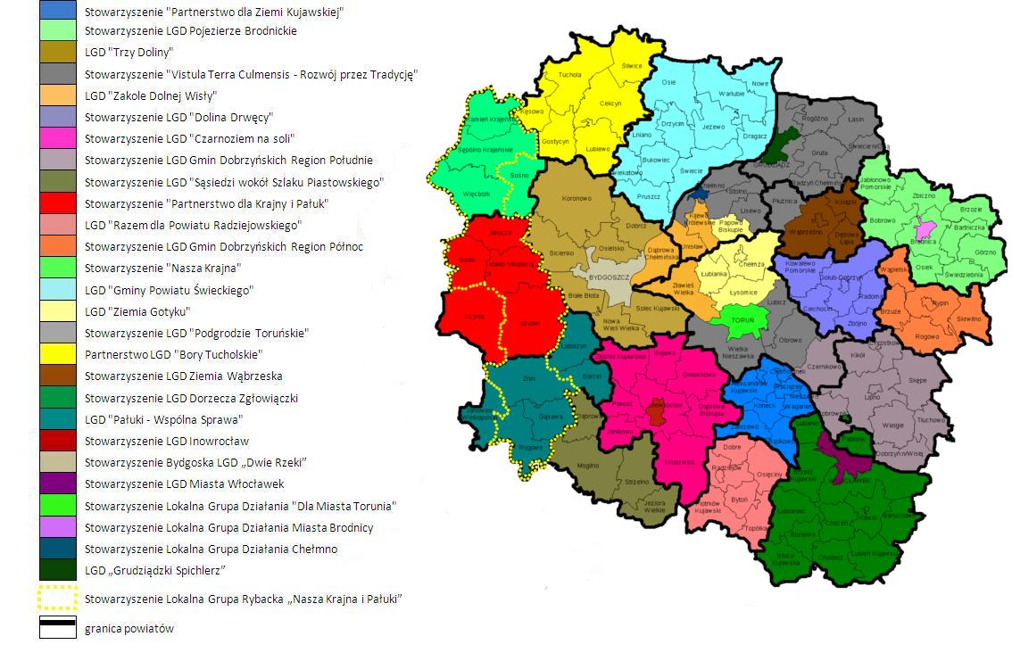

https://przetargowa.pl/fundusze-europejskie-2021-2027-co-nas-czeka-w-nowej-perspektywie-finansowej/
https://mojregion.eu/rpo/projekt-rpo-2021-2027/

